番禺区中心医院综合应急大楼建设项目

装修材料目录清单

序号 | 材料  代码 | 材料名称 | 使用区域 | 单价报价（元/件）
P-砖材
1 | P-01 | 1600x3200x12mm星河银色岩板 | 医疗街、门诊大堂、电梯厅、住院大堂等地面
2 | P-02 | 1600x3200x12mm幻影灰色岩板 | 医疗街、门诊大堂、电梯厅、住院大堂等地面
3 | P-03 | 900x1800x9mm星河银色岩板 | 院史馆、西药房、放射科候诊、小商店、咖啡厅、二层医疗街、各门诊候诊区、候梯厅、五层接待大堂、前厅、候梯厅
4 | P-04 | 900x1800x9mm幻影灰色岩板 | 放射科候诊、小商店、咖啡厅、二层医疗街、各门诊候诊区、五层前厅、过厅、候梯厅
5 | P-05 | 800x800mm浅黄色仿水磨石通体砖 | 挂号收费、办公室、出入院办理室、控制室、注射、耗材室、主任办、值班室、二三层诊室、功能用房、治疗室、预留用房、五层各训练室、六~十三层健教室、配药室、治疗室、仪器室、耗材室、培训室、接待室、图书室、资料室、文印室、小型会议室
6 | P-06 | 800x800mm浅灰色仿水磨石通体砖 | 前室、合用前室、次要走廊、污物通道
7 | P-07 | 600x600mm灰色仿水磨石通体砖 | 卫生间、保洁间、洗涤间、污衣间、污物暂存、洗衣房
8 | P-08 | 300x600mm灰色仿水磨石通体砖 | 病房卫生间
9 | P-09 | 800x800mm通体防滑耐磨地砖 | 更衣室、处置间、被服间、气瓶间、备件间
10 | L-07 | 600x1200mm米白色岩板 | 公共卫生间
11 | L-08 | 1600x3200mm仿雪花白石岩板 | 五层教学培训接待大堂墙身
AL：铝板
1 | AL-02 | 冲孔铝单板开孔率大于25% | 医疗街天花、各门诊候诊区天花、门诊通道
2 | AL-03 | 0.6mm厚SP钢板、0.7mm厚SP微孔钢板 | 5~13层走廊天花、病房
3 | AL-04 | 白色U型铝挂片 | 门诊走廊、三层中空天花

GB-吊顶板材 |  |  |  | 单价报价（元/件）
1 | B/C | 中密度非石棉水泥纤维板 | 除注明特殊面层材料外，其余吊顶天花基层均为双层中密度非石棉水泥纤维板
2 | E/F | 白色岩棉吸音复合板 | 挂号收费、办公室、出入院办理室、控制室、注射、耗材室、主任办、值班室、二三层诊室、功能用房、治疗室、预留用房、五层各训练室、六~十三层健教室、配药室、治疗室、仪器室、耗材室、培训室、接待室、图书室、资料室、文印室、更衣室、小型会议室
PT-无机涂料
1 | A | 白色防水釉面无机涂料 | 公共卫生间、病房阳台等水湿空间天花
2 | B | 白色釉面无机涂料 | 门诊、住院等医疗区域的天花及墙面;
WD-木材类
1 | WD-01 | 橡木实木扶手 | 中庭玻璃栏板木扶手
2 | WD-02 | 冷扎钢板 | 医疗街储物柜、病房衣柜、办公室、诊室、治疗室柜
ST-石材
1 | ST-01 | 灰色花岗石 | 门槛石
2 | ST-02 | 黑金砂花岗石承台 | 公共区域热水供应区
3 | ST-03 | 白色人造石 | 护士台、接待台、地柜、病房置物台、茶水间台面、窗台石、卫生间洗手台或其它类洗涤边、办公层前台等台面
4 | ST-04 | 20厚灰色纳米微晶石 | 病房淋浴间挡水石
PV-橡胶PVC地板胶
1 | PV-01 | 浅灰色地胶 | 6-13层住院部医生办公室、医嘱、护士办、五层阶梯教室
2 | PV-02 | 米色地板胶 | 6-13层住院部病房地面、住院部走廊、护士站
3 | PV-03 | 淡蓝色地胶 | 6-13层住院部走廊波打线
FA-洁净板
1 | FA-01 | 白色康贝板墙面 | 诊室、病房、住院部走廊、门诊大厅、大堂、医疗街
2 | FA-02 | 仿木纹康贝板墙面 | 走廊消防栓饰面、医疗街墙身
PL-酚醛树脂板
1 | PL-01 | 抗培特板间隔 | 公共、医护卫生间间隔板
2 | PL-02 | 哑白色酚醛树脂高密度板门 | 所有哑白色饰面区域及装饰木门及门套
3 | PL-03 | 木纹酚醛树脂高密度板 | 所有木色饰面区域及装饰木门及门套
4 | PL-04 | 钢板门 | 病房
VF-灯膜
1 | VF-01 | 白色灯膜 | 六层图书阅览室 护士站、医美手术室
2 | VF-02 | 蔚蓝灯盘 | 护士站、门诊走道等候区
HR-其他
1 | HR-01 | 成品铝合金轨道 | 诊室、住院病房天花隐私帘轨道
2 | HR-02 | 成品铝合金输液轨道 | 住院病房天花
3 | HR03 | 防撞扶手 | 病房走廊扶手
4 | HR-04 | 无障碍安全抓杆 | 无障碍安全抓杆
5 | AS-01 | 硫酸钙防静电架空活动地板 | 消防控制室、中心机房
6 | WJ | 五金类 | 本项目
7 | TO | 洁具 | 本项目
8 | D | 灯具 | 本项目
合计（元）

材料类别 | 砖材
材料代码 | P-01/P-03 |  |  | 技术要求 | 1、执行中国国家和行业标准陶瓷砖的有关规定（长宽尺寸误差在-0.2~0；表面平整度误差-0.02~+0.01；吸收率0.02~0.09；断裂模数48~52；静摩擦系数0.64~0.69；剪切强度15.1~26.1）；  2、有害物质限量符合GB6566《建筑材料放射性核素限量》的全部技术指标的要求（铅溶出量＜0.5mg/L、＜0.02mg/dm²；镉溶出量＜0.5mg/L、＜0.002mg/dm²）；  3、耐污染性5级；耐低浓度酸和碱GLA级；耐高浓度酸和碱GHA级；  4、材料燃烧性能级：A级；  5、质量要求满足优等品标准；  6、具体构造做法详图纸。
材料名称 | 星河银色岩板
规格型号及报价 | 规格 | 单位 | 报价（元）
 | 1600x3200x12mm | 块
 | 900x1800x9mm | 块
使用区域 | 医疗街、门诊大堂、电梯厅、住院大堂等地面/院史馆、西药房、放射科候诊、小商店、咖啡厅、二层医疗街、各门诊候诊区、候梯厅、五层接待大堂、前厅、 |  |  | 建议品牌 | 1、东鹏  2、诺贝尔  3、冠珠  4、萨米特
参考图 | 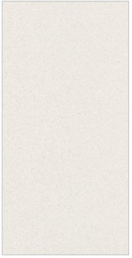

材料类别 | 砖材
材料代码 | P-02/P-04 |  |  |  |  |  | 技术要求 |  |  | 1、执行中国国家和行业标准陶瓷砖的有关规定（长宽尺寸误差在-0.2~0；表面平整度误差-0.02~+0.01；吸收率0.02~0.09；断裂模数48~52；静摩擦系数0.64~0.69；剪切强度15.1~26.1）；  2、有害物质限量符合GB6566《建筑材料放射性核素限量》的全部技术指标的要求（铅溶出量＜0.5mg/L、＜0.02mg/dm²；镉溶出量＜0.5mg/L、＜0.002mg/dm²）；  3、耐污染性5级；耐低浓度酸和碱GLA级；耐高浓度酸和碱GHA级；  4、材料燃烧性能级：A级；  5、质量要求满足优等品标准；  6、具体构造做法详图纸。
材料名称 | 幻影灰色岩板
规格型号及报价 | 规格 |  |  | 单位 |  | 报价（元）
 | 1600x3200x12mm |  |  | 块
 | 900x1800x9mm |  |  | 块
使用区域 | 医疗街、门诊大堂、电梯厅、住院大堂等地面/放射科候诊、小商店、咖啡厅、二层医疗街、各门诊候诊区、五层前厅、过厅、候梯厅 |  |  |  |  |  | 建议品牌 |  |  | 1、东鹏  2、诺贝尔  3、冠珠  4、萨米特
参考图 | 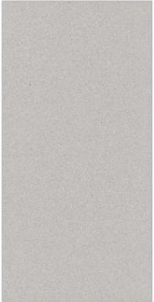
材料类别 | 砖材
材料代码 | P-05 |  |  |  |  |  |  | 技术要求 |  |  | 1、执行中国国家和行业标准陶瓷砖的有关规定；  2、有害物质限量符合GB6566《建筑材料放射性核素限量》的全部技术指标的要求；  3、材料燃烧性能级：A级；  4、质量要求满足优等品标准；  5、地砖摩擦系数：≥0.8；  6、具体构造做法详图纸。
材料名称 | 浅黄色仿水磨石通体砖
规格型号及报价 | 规格 |  | 单位 |  | 报价（元）
 | 800x800mm |  | 块
使用区域 | 挂号收费、办公室、出入院办理室、控制室、注射、耗材室、主任办、值班室、二三层诊室、功能用房、治疗室、预留用房、五层各训练室、六~十三层健教室、配药室、治疗室、仪器室、耗材室、培训室、接待室、图书室、资料室、文印室、小型会议室 |  |  |  |  |  | 建议品牌 |  |  |  | 1、东鹏  2、诺贝尔  3、冠珠  4、萨米特
参考图 | 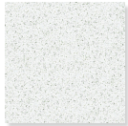
材料类别 | 砖材
材料代码 | P-06/P-07/P-08 |  |  |  |  |  |  |  | 技术要求 |  | 1、执行中国国家和行业标准陶瓷砖的有关规定；  2、有害物质限量符合GB6566《建筑材料放射性核素限量》的全部技术指标的要求；  3、材料燃烧性能级：A级；  4、质量要求满足优等品标准；  5、地砖摩擦系数：≥0.8；  6、具体构造做法详图纸。
材料名称 | 浅灰色仿水磨石通体砖
规格型号及报价 | 规格 | 单位 |  |  |  | 报价（元）
 | 800x800mm | 块
 | 600x600mm | 块
 | 300x600mm | 块
使用区域 | 前室、合用前室、次要走廊、污物通道/卫生间、保洁间、洗涤间、污衣间、污物暂存、洗衣房/病房卫生间 |  |  |  |  |  |  |  | 建议品牌 |  | 1、东鹏  2、诺贝尔  3、冠珠  4、萨米特
参考图 | 

材料类别 | 砖材
材料代码 | P-09 |  |  | 技术要求 | 1、执行中国国家和行业标准陶瓷砖的有关规定；  2、有害物质限量符合GB6566《建筑材料放射性核素限量》的全部技术指标的要求；  3、材料燃烧性能级：A级；  4、质量要求满足优等品标准；  5、地砖摩擦系数：≥0.8；  6、具体构造做法详图纸。
材料名称 | 通体防滑耐磨地砖
规格型号及报价 | 规格 | 单位 | 报价（元）
 | 800x800mm | 块
使用区域 | 更衣室、处置间、被服间、气瓶间、备件间 |  |  | 建议品牌 | 1、东鹏  2、诺贝尔  3、冠珠  4、萨米特
参考图 | 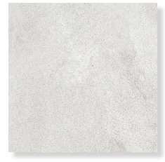

材料类别 |  | 砖材
材料代码 |  | L-07 |  |  |  |  |  |  | 技术要求 |  |  | 1、执行中国国家和行业标准陶瓷砖的有关规定；  2、有害物质限量符合GB6566《建筑材料放射性核素限量》的全部技术指标的要求；  3、材料燃烧性能级：A级；  4、质量要求满足优等品标准；  5、地砖摩擦系数：≥0.8；  6、具体构造做法详图纸。
材料名称 |  | 米白色岩板
规格型号及报价 |  | 规格 |  |  |  | 单位 |  | 报价（元）
 |  | 600x1200mm |  |  |  | 块
使用区域 |  | 公共卫生间 |  |  |  |  |  |  | 建议品牌 |  |  | 1、东鹏  2、诺贝尔  3、冠珠  4、萨米特
参考图 |  | 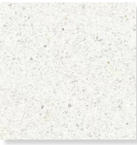
材料类别 |  | 砖材
材料代码 |  | L-08 |  |  |  |  |  |  | 技术要求 |  |  | 1、执行中国国家和行业标准陶瓷砖的有关规定；  2、有害物质限量符合GB6566《建筑材料放射性核素限量》的全部技术指标的要求；  3、材料燃烧性能级：A级；  4、质量要求满足优等品标准；  5、地砖摩擦系数：≥0.8；  6、具体构造做法详图纸。
材料名称 |  | 仿雪花白石岩板
规格型号及报价 |  | 规格 |  |  | 单位 |  | 报价（元）
 |  | 1600x3200mm |  |  | 块
使用区域 |  | 五层教学培训接待大堂墙身 |  |  |  |  |  |  | 建议品牌 |  |  | 1、东鹏  2、诺贝尔  3、冠珠  4、萨米特
参考图 |  | 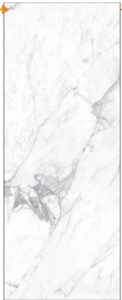
材料类别 | 石材
材料代码 | ST-01 |  |  |  |  |  |  |  |  | 技术要求 | 1、《天然大理石建筑板材》GB/T19766；  2、有害物质限量符合GB6566《建筑材料放射性核素限量》的全部技术指标的要求；  3、材料燃烧性能级：A级；  4、质量要求满足A级标准；  5、石材表面光泽度：光面；  6、大理石出厂时都要做背网，粘贴时视石质而定铲除，易碎的石把背网磨花就可以避免空鼓；  7、所有石材（包括踢脚线）铺贴完成后交场前表面需做结晶处理；  8、具体构造做法详图纸。
材料名称 | 灰色花岗石
规格型号及报价 | 规格 |  | 单位 |  | 报价（元）
 | 20厚 |  | ㎡
使用区域 | 门槛石 |  |  |  |  |  |  |  |  | 建议品牌 | 1、东莞环球石材  2、广东原创新材料科技有限公司  3、广东汇晟环保新材料有限公司
参考图 | 
材料类别 | 石材
材料代码 | ST-02 |  |  |  |  |  |  |  |  | 技术要求 | 1、《天然大理石建筑板材》GB/T19766；  2、有害物质限量符合GB6566《建筑材料放射性核素限量》的全部技术指标的要求；  3、材料燃烧性能级：A级；  4、质量要求满足A级标准；  5、石材表面光泽度：光面；  6、大理石出厂时都要做背网，粘贴时视石质而定铲除，易碎的石把背网磨花就可以避免空鼓；  7、所有石材（包括踢脚线）铺贴完成后交场前表面需做结晶处理；  8、具体构造做法详图纸。
材料名称 | 黑金砂花岗石承台
规格型号及报价 | 规格 |  |  | 单位 |  |  | 报价（元）
 | 20厚 |  |  | ㎡
使用区域 | 病房淋浴间挡水石 |  |  |  |  |  |  |  |  | 建议品牌 | 1、东莞环球石材  2、广东原创新材料科技有限公司  3、广东汇晟环保新材料有限公司
参考图 | 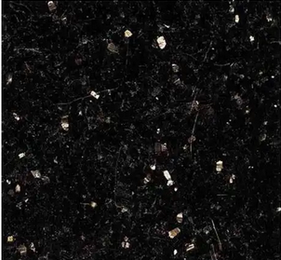
材料类别 | 石材
材料代码 | ST-03 |  |  |  |  |  |  |  |  | 技术要求 | 1、《天然大理石建筑板材》GB/T19766；  2、有害物质限量符合GB6566《建筑材料放射性核素限量》的全部技术指标的要求；  3、材料燃烧性能级：A级；  4、质量要求满足A级标准；  5、石材表面光泽度：光面；  6、大理石出厂时都要做背网，粘贴时视石质而定铲除，易碎的石把背网磨花就可以避免空鼓；  7、所有石材（包括踢脚线）铺贴完成后交场前表面需做结晶处理；  8、具体构造做法详图纸。
材料名称 | 白色亚克力人造石
规格型号及报价 | 规格 |  |  | 单位 |  |  | 报价（元）
 | 20mm厚 亚克力 |  |  | ㎡
使用区域 | 护士台、接待台、地柜、病房置物台、茶水间台面、窗台石、卫生间洗手台或其它类洗涤边、办公层前台等台面 |  |  |  |  |  |  |  |  | 建议品牌 | 1、东莞环球石材  2、广东原创新材料科技有限公司  3、广东汇晟环保新材料有限公司
参考图 | 
材料类别 | 石材
材料代码 | ST-04 |  |  |  |  |  |  |  |  | 技术要求 | 1、《天然大理石建筑板材》GB/T19766；  2、有害物质限量符合GB6566《建筑材料放射性核素限量》的全部技术指标的要求；  3、材料燃烧性能级：A级；  4、质量要求满足A级标准；  5、石材表面光泽度：光面；  6、大理石出厂时都要做背网，粘贴时视石质而定铲除，易碎的石把背网磨花就可以避免空鼓；  7、所有石材（包括踢脚线）铺贴完成后交场前表面需做结晶处理；  8、具体构造做法详图纸。
材料名称 | 灰色纳米微晶石
规格型号及报价 | 规格 |  |  | 单位 |  |  | 报价（元）
 | 20厚 |  |  | ㎡
使用区域 | 病房淋浴间挡水石 |  |  |  |  |  |  |  |  | 建议品牌 | 1、东莞环球石材  2、广东原创新材料科技有限公司  3、广东汇晟环保新材料有限公司
参考图 | 

材料类别 | 墙身饰面
材料代码 | WD-01 |  |  | 技术要求 | - 木质部件甲醛释放量达E1级，油漆为环保面漆  - 兼顾硬度与纹理美观，控制含水率≤10%  - 弯头按楼梯斜度现场切割，拼接误差≤1°，需打磨保证折角线平滑  - Ⅰ级材​：无腐朽、裂纹，色差均匀  - 抗弯曲强度中等，断裂强度高，耐磨损但收缩率大
材料名称 | Φ50橡木实木扶手
规格型号及报价 | 规格 | 单位 | 报价（元）
 | Φ50 | m
使用区域 | 中庭玻璃栏板木扶手 |  |  | 建议品牌
参考图 | 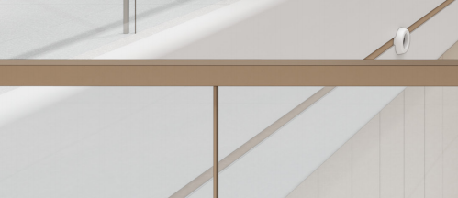

材料类别 | 墙身饰面
材料代码 | WD-02 |  |  | 技术要求 | - 柜体为冷扎钢板；柜门单层结构，厚1.0mm，其余厚0.8mm；  - 防火等级：材料整体燃烧性能A1级。  - 钢板尺寸精度高应用中较强的稳定性和可靠性。  - 钢板表面光滑、光洁度高，表面质量好，有良好的机械性能。  - 冷扎钢板采用数控激光切割、数控折弯、冲压、焊接、精细打磨成型，外饰面木纹转印处理
材料名称 | 冷扎钢板
规格型号及报价 | 规格 | 单位 | 报价（元）
 | 0.8-1.0mm厚 | 个
使用区域 | 医疗街储物柜、病房衣柜、办公室、诊室、治疗室柜 |  |  | 建议品牌 | 1,海邦  2,科劲  3,东业
参考图 | 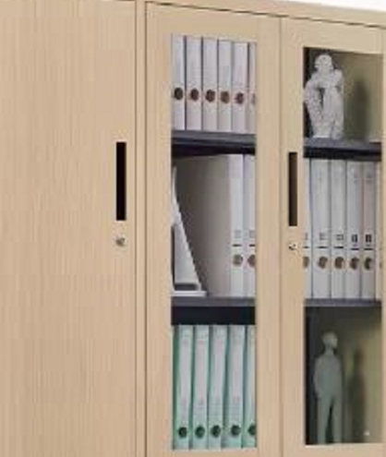

材料类别 | 墙身饰面
材料代码 | FA-01 |  |  | 技术要求 | - 板面规格：根据设计述求及现场尺寸确定  - 表面处理：树脂纤维HPL高端饰面  - 防火等级：基材A1级，材料整体燃烧性能A级。  - 抗折强度：≥50mPa。  - 表面耐龟裂，耐污染：五级或以上。  - 密度：﹥1.5g/cm³  - 其他性能：耐酸碱，抗老化，抗紫外线，不含石棉。  厚度：符合设计要求
材料名称 | 白色康贝板
规格型号及报价 | 规格 | 单位 | 报价（元）
 | 8mm厚 | ㎡
使用区域 | 诊室、病房、住院部走廊、门诊大厅、大堂、医疗街 |  |  | 建议品牌 | 1,富美家  2,福德曼  3,千思
参考图 | 

材料类别 | 墙身饰面
材料代码 | FA-02 |  |  |  |  |  | 技术要求 |  | - 板面规格：根据设计述求及现场尺寸确定  - 表面处理：树脂纤维HPL高端饰面  - 防火等级：基材A1级，材料整体燃烧性能A级。  - 抗折强度：≥50mPa。  - 表面耐龟裂，耐污染：五级或以上。  - 密度：﹥1.5g/cm³  - 其他性能：耐酸碱，抗老化，抗紫外线，不含石棉。  - 厚度：符合设计要求
材料名称 | 仿木纹康贝板
规格型号及报价 | 规格 |  | 单位 |  |  | 报价（元）
 | 8mm厚 |  | ㎡
使用区域 | 走廊消防栓饰面、医疗街墙身 |  |  |  |  |  | 建议品牌 |  | 1.威设力  2.威盛亚  3.晶通
参考图 | 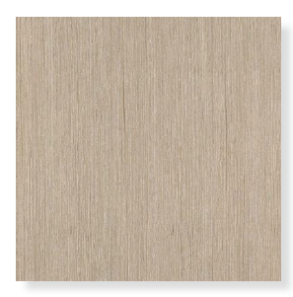
材料类别 | 墙身饰面
材料代码 | PL-01 |  |  |  |  |  | 技术要求 |  | 1、耐火性能B1(B-S1, d0, t1)； 2、甲醛释放量0.5mg/L；  3、抗拉伸强度121MPa； 4、耐香烟灼烧性能2级； 5、耐干热性：表面无变化；  6、耐污染性(15种试剂)，总污染指数为8；  7、抗落球冲击性(224g,2m)；表面无变化；  8、表面耐磨性(500g)，1200转；  9、尺寸稳定性，% （70℃，24h），横向NEMA LD3-2005，-0.12%。纵向NEMA LD3-2005，-0.06%；  10、尺寸稳定性，% （40℃，RH90%，7d），横向NEMA LD3-2005，0.15%。纵向NEMA LD3-2005，0.13%；  11、耐沸水性，表面无变化；  12、耐刮划性，二级1.5N；  13、握螺钉力，637N；  14、A.大肠杆菌/金黄色葡萄球菌/铜绿假单胞菌/肺炎克雷伯氏菌，经JIS Z2801:2012(抗菌性能测试），细菌减少大于99%。B.黑曲霉/嗜松青霉/球毛壳/绿粘帚霉/出芽短梗霉,经ASTM G21（防霉性能测试）0级不长。  15、通过GREENGUARD室内空气质量认证、中国绿色环保材料标志认证。16、洁菌率>99%,霉菌生长面积0%  17、耐光色牢度>4级17、TVOC 24小时释放率<25
材料名称 | 抗倍特板间隔
规格型号及报价 | 规格 |  | 单位 |  |  | 报价（元）
 | 12mm厚 |  | ㎡
 | 20mm厚 |  | ㎡
使用区域 | 医护卫生间/公共卫生间隔断 |  |  |  |  |  | 建议品牌 |  | 1,富美家  2,福德曼  3,千思
参考图
材料类别 | 墙身饰面
材料代码 | PL-02 |  |  |  |  |  | 技术要求 | 1、材质：单一通体（门框、门扇）PVC中空结皮发泡树脂材质，不含木粉。(非建筑用木塑门）  2、生产工艺：赛路卡（CELUKA）原理生产，外层结皮芯层发泡。  3、表面处理工艺：使用热转印膜，经高温熨烫与材料表面融为一体，热转印工艺是唯一一种表面破损现场可修复的表面处理工艺，成品门板侧边及R角处无接缝。 （非PVC膜包覆工艺 ）  4、材料物理参数一：门扇中空结构，门扇整体横截面厚度不低于40毫米，门扇可视面壁厚不低于4.5毫米。门扇抗冲击强度必须满足门扇通体PVC中空结皮发泡树脂材质自身强度，不得通过在门扇内腔添加木方等填充物弥补门扇抗冲击强度。  5、材料物理参数二：实芯辅材（独立的辅框、门挡、连接材，单一通体PVC低密度树脂）壁厚不低于6.5毫米；辅框可视面宽不低于60毫米  6、安装：门档及连接材卡槽式插接（免打钉），不得与框一体（方便维修），每樘门门框安装必须打10个膨胀螺栓固定。  7、玻璃窗：玻璃窗窗框及压条材质使用和门板材质一致的树脂材质，非塑料注塑件，配钢化玻璃。  8、百叶窗：百叶窗窗框及百叶片材质使用和门板材质一致的树脂材质，非塑料注塑件，确保性能质量一致。
材料名称 | 哑白色酚醛树脂高密度板门
规格型号及报价 | 规格 |  |  | 单位 |  | 报价（元）
 | 40mm厚整体成型门扇 |  |  | 扇
使用区域 | 所有哑白色区域及套装门及门套 |  |  |  |  |  | 建议品牌 | 1.海螺  2.新澜景（浙江）  3.德美晟（安徽）
参考图 | 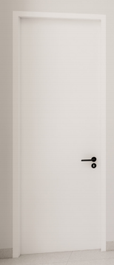
材料类别 | 墙身饰面
材料代码 | PL-03 |  |  |  |  |  | 技术要求
材料名称 | 木纹色酚醛树脂高密度板门
规格型号及报价 | 规格 | 单位 |  |  | 报价（元） |  | 1、材质：单一通体（门框、门扇）PVC中空结皮发泡树脂材质，不含木粉。(非建筑用木塑门）  2、生产工艺：赛路卡（CELUKA）原理生产，外层结皮芯层发泡。  3、表面处理工艺：使用热转印膜，经高温熨烫与材料表面融为一体，热转印工艺是唯一一种表面破损现场可修复的表面处理工艺，成品门板侧边及R角处无接缝。 （非PVC膜包覆工艺 ）  4、材料物理参数一：门扇中空结构，门扇整体横截面厚度不低于40毫米，门扇可视面壁厚不低于4.5毫米。门扇抗冲击强度必须满足门扇通体PVC中空结皮发泡树脂材质自身强度，不得通过在门扇内腔添加木方等填充物弥补门扇抗冲击强度。  5、材料物理参数二：实芯辅材（独立的辅框、门挡、连接材，单一通体PVC低密度树脂）壁厚不低于6.5毫米；辅框可视面宽不低于60毫米  6、安装：门档及连接材卡槽式插接（免打钉），不得与框一体（方便维修），每樘门门框安装必须打10个膨胀螺栓固定。  7、玻璃窗：玻璃窗窗框及压条材质使用和门板材质一致的树脂材质，非塑料注塑件，配钢化玻璃。  8、百叶窗：百叶窗窗框及百叶片材质使用和门板材质一致的树脂材质，非塑料注塑件，确保性能质量一致。
 | 40mm厚整体成型门扇 | 扇
使用区域 | 所有木饰面区域及套装门及门套 |  |  |  |  |  | 建议品牌 |  | 1.海螺  2.新澜景（浙江）  3.德美晟（安徽）
参考图 | 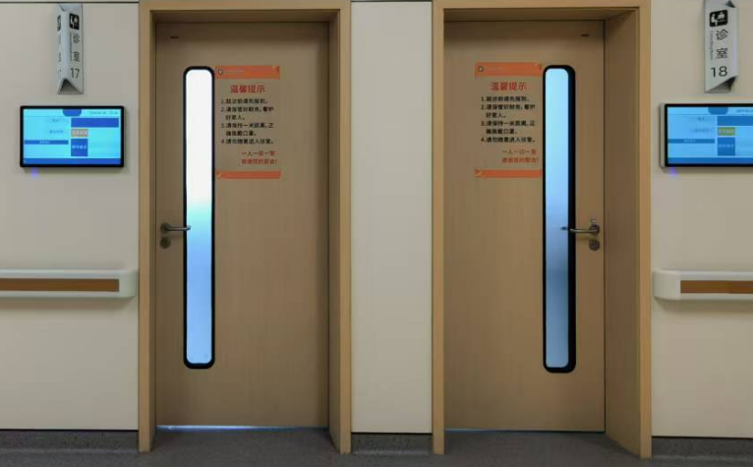

材料类别 | 墙身饰面
材料代码 | PL-04 |  |  | 技术要求
材料名称 | 钢板门
规格型号及报价 | 规格 | 单位 | 报价（元） | 1.门框门扇材质：选用优质无花无油冷轧热镀锌钢板，平整光滑，附着力强；门框钢板厚度≥1.5mm，门扇钢板厚度≥0.8mm，选用国内的优质钢材厂家（宝钢、首钢等国内一线品牌）。  2.门框结构：采用进口设备一体折弯成型，横竖框对角采用90°连接技术，门框皮条位置带“U型”槽设计，内镶嵌优质橡胶密封条，易于拆卸、不易脱落、方便清理。  3.门扇结构：门扇厚度≥40mm；采用卡扣式插接技术，进口柔性加工中心一次折弯成型生产；表面无拼缝、无接头、无焊点及螺丝外漏，保证整体门扇美观；门扇侧面单缝密拼锁扣式链接，侧面无焊点，为充分考虑（保证）门扇的使用年限。  4.门扇填充：采用高强度高密度优质蜂巢板作为门板填充材料, 蜂巢板孔的直径为16MM；与钢板充分粘接，保证其稳定性及高强度冲撞性  5.视窗：采用6mm厚钢化玻璃，门扇两侧结构完全一致；标准矩形玻璃视窗：可定制。  6.通风百叶：为优质铝合金材质，表面无螺丝外露，外观平整光滑，室内外不通视，尺寸可定制。  7.表面处理：门框及门扇采用静电粉末喷涂。粉末采用一线品牌奥地利“老虎”、荷兰‘阿克苏'或同等级品牌。表面喷涂工艺为静电流体状喷涂，涂层均匀、平整、光滑，无麻点、气泡、漏漆和脱漆现象，喷涂层均匀，表面喷涂均匀附着力强，表面效果颜色逼真，易于清理，抗菌、抗腐蚀性比较强。  8. 性能要求：  1）空气隔声性能：达到Rw=33dB及以上；  2）保温性能：需通过GB/T8484--2020传染系数 K:2.9W(㎡· k)5级检测；  3）反复启闭寿命：通过30万次循环测试；
 | 40mm厚整体成型门扇 | 扇
使用区域 | 6-13层住院部病房门 |  |  | 建议品牌 | 1、艾思迈尔  2、星月神  3、格善
参考图 | 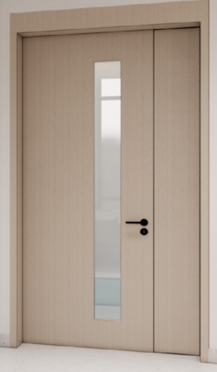

材料类别 | 2.0同质透芯卷材地板
材料代码 | PV-01 |  |  | 技术要求
材料名称 | 浅灰色卷材同质透芯地胶
规格型号及报价 | 规格 | 单位 | 报价（元） | 1、IPA洁净室认证ISO Class 3以上级别（ISO 14644-1）。  2、重量：≈2750g/m²（检测标准GB/T 4085-2005）  3、粘合物分级为：I级，粘合物含量＞60%（ISO 10581）  4、原厂原牌产品，不接受OEM产品。需符合认证：ISO 14001、ISO 9001、Floorscore、符合最新REACH规范不含251项有害物质。  5、有毒有害物质检测：氯乙烯单体、可溶性重金属、挥发物检测等检测合格（检测标GB18586-2001），28天后TVOC排放量＜8μg/m³（检测标准ISO 16000-6）  6、防滑性能：R9（检测标准DIN51130：2010）  7、抗污能力：抵抗119项常用污渍。（ISO 26987：2012）。终身免打蜡，抗污性能强，抗强酸强碱，抗1.5倍浓度碘酊。  8、抗病毒活性（ISO 21702）：（人类冠状病毒229E）2小时活性减少99.7%；（人类冠状病毒OC43）24小时活性减少99%；（甲流病毒H1N1）24小时活性减少99%。
 | 2.0厚 | ㎡
使用区域 | 6-13层住院部医生办公室、医嘱、护士办、五层阶梯教室 |  |  | 建议品牌 | 1、阿姆斯壮  2、洁弗乐  3、英稳洁
参考图 | 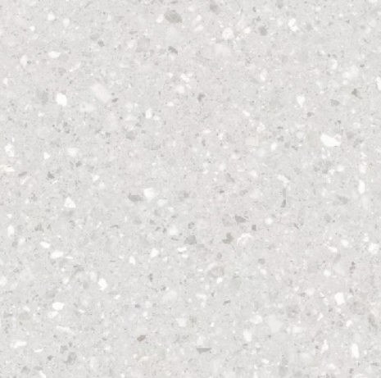

材料类别 | 2.0同质透芯卷材地板
材料代码 | PV-02 |  |  | 技术要求
材料名称 | 米色卷材同质透芯地胶 |  |  | 1、IPA洁净室认证ISO Class 3以上级别（ISO 14644-1）。  2、重量：≈2750g/m²（检测标准GB/T 4085-2005）  3、粘合物分级为：I级，粘合物含量＞60%（ISO 10581）  4、原厂原牌产品，不接受OEM产品。需符合认证：ISO 14001、ISO 9001、Floorscore、符合最新REACH规范不含251项有害物质。  5、有毒有害物质检测：氯乙烯单体、可溶性重金属、挥发物检测等检测合格（检测标GB18586-2001），28天后TVOC排放量＜8μg/m³（检测标准ISO 16000-6）  6、防滑性能：R9（检测标准DIN51130：2010）  7、抗污能力：抵抗119项常用污渍。（ISO 26987：2012）。终身免打蜡，抗污性能强，抗强酸强碱，抗1.5倍浓度碘酊。  8、抗病毒活性（ISO 21702）：（人类冠状病毒229E）2小时活性减少99.7%；（人类冠状病毒OC43）24小时活性减少99%；（甲流病毒H1N1）24小时活性减少99%。
规格型号及报价 | 规格 | 单位 | 报价（元）
 | 2.0厚 | ㎡
使用区域 | 6-13层住院部病房地面、住院部走廊、护士站 |  |  | 建议品牌 | 1、阿姆斯壮  2、洁弗乐  3、英稳洁
参考图 | 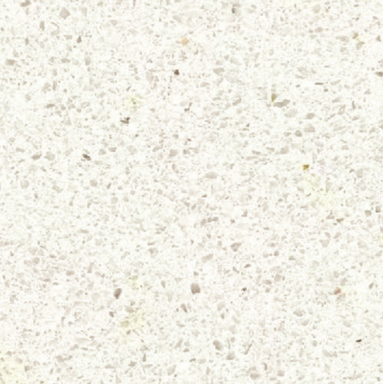

材料类别 | 2.0同质透芯卷材地板
材料代码 | PV-03 |  |  | 技术要求  1、IPA洁净室认证ISO Class 3以上级别（ISO 14644-1）。  2、重量：≈2750g/m²（检测标准GB/T 4085-2005）  3、粘合物分级为：I级，粘合物含量＞60%（ISO 10581）  4、原厂原牌产品，不接受OEM产品。需符合认证：ISO 14001、ISO 9001、Floorscore、符合最新REACH规范不含251项有害物质。  5、有毒有害物质检测：氯乙烯单体、可溶性重金属、挥发物检测等检测合格（检测标GB18586-2001），28天后TVOC排放量＜8μg/m³（检测标准ISO 16000-6）  6、防滑性能：R9（检测标准DIN51130：2010）  7、抗污能力：抵抗119项常用污渍。（ISO 26987：2012）。终身免打蜡，抗污性能强，抗强酸强碱，抗1.5倍浓度碘酊。  8、抗病毒活性（ISO 21702）：（人类冠状病毒229E）2小时活性减少99.7%；（人类冠状病毒OC43）24小时活性减少99%；（甲流病毒H1N1）24小时活性减少99%。
材料名称 | 蓝色卷材同质透芯地胶
规格型号及报价 | 规格 | 单位 | 报价（元）
 | 2.0厚 | ㎡
使用区域 | 6-13层住院部住走廊波打线 |  |  | 建议品牌 | 1、阿姆斯壮  2、洁弗乐  3、英稳洁
参考图 | 

材料类别 | 吊顶板材
材料代码 | B/C |  |  | 技术要求 | 1、执行中国国家标准《合成树脂乳液内墙涂料》GB/9756；  2、有害物质限量符合GB6566《建筑材料放射性核素限量》的全部技术指标的要求；  3、材料燃烧性能级：A级；  4、质量要求满足优等品标准；  5、具体构造做法详图纸；  6、颜色以设计师批核样板为准；  7、含接缝处理及检修孔。
材料名称 | 中密度非石棉水泥纤维板
规格型号及报价 | 规格 | 单位 | 报价（元）
 | (6+6)X1220X2400 | (kg/m³)
 | (9+9)X1220X2400 | (kg/m³)
使用区域 | 除注明特殊面层材料外，其余吊顶天花基层均为双层中密度非石棉水泥纤维板 |  |  | 建议品牌
参考图 | 无参考图

材料类别 | 吊顶板材
材料代码 | E/F |  |  | 技术要求 | 1、规格尺寸：厚度≥22mm;宽600mm；长：600mm或1200mm；产品可视面：白色；四周板边须封闭保护；  2、板面光反射度≥86%；防潮性能：尺寸稳定性（RH99受潮挠度）≤1.0mm；(GB/T 25998）吸音降噪系数NRC≥0.8(GB/T 20247)；  3、天花板材安装结构为T型龙骨吊挂或按生产商提供标准方式吊挂，可独立拆卸；  4、环保要求：甲醛释放量：≤1.0mg/L；不含石棉；符合欧盟CE安全认证；符合中国国家相应产品环保要求。
材料名称 | 白色岩棉吸音复合板
规格型号及报价 | 规格 | 单位 | 报价（元）
 | 600X600X20 | mm
 | 600X1200X20 | mm
使用区域 | 挂号收费、办公室、出入院办理室、控制室、注射、耗材室、主任办、值班室、二三层诊室、功能用房、治疗室、预留用房、五层各训练室、六~十三层健教室、配药室、治疗室、仪器室、耗材室、培训室、接待室、图书室、资料室、文印室、更衣室、小型会议室 |  |  | 建议品牌 | 1、阿姆斯壮  2、江苏北洋  3、辽宁舒心
参考图 | 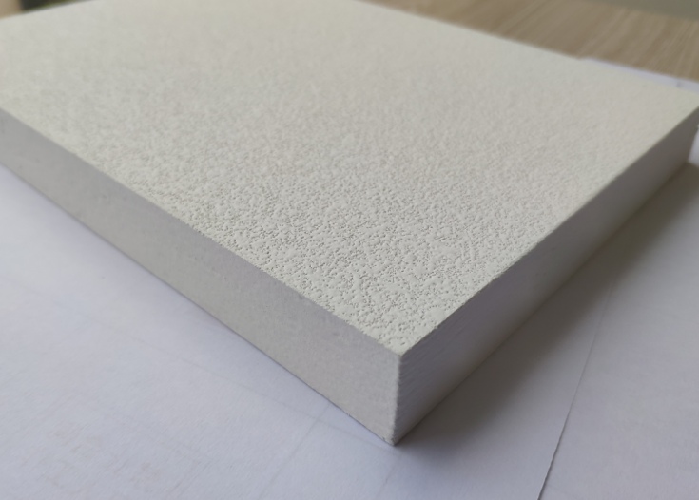

材料类别 | 热镀锌钢板
材料代码 | AL-03 |  |  | 技术要求 | 1、热镀锌钢板，材质达到国标3880或ASTM-B≥0.9标准  2、静电粉末喷涂处理，保证色泽均匀、无色差，耐久性强泽，正面涂层厚度60~120 μm，采用新加坡OXYPLAST粉末光泽度10-30 度（亚光）  3、厚度：符合设计要求；  4、耐火等级：基材耐火等级达到A级，系统耐火完整性符合GB/T9978测试方法；  5、耐冲击性（10次）：≥4，无脱漆、开裂6、抗震、防风：抗7级地震，抗风能力强；  7、采用明暗龙骨组合方式吊装，明龙骨为上部镀锌钢套T型龙骨，底部套入15x16高铝型材芯（截面为14.5x52），上层龙骨为镀锌钢38龙骨，与明架龙骨成垂直方向，形成井字形，板材两边带有勾边，板材直接平铺安装反勾在明架龙骨上即可，安全稳固且每件板均能独立安装与拆卸。
材料名称 | SP钢板
规格型号及报价 | 规格 | 单位 | 报价（元）
 | 600X600X0.6 | mm
使用区域 | 五层等候区、六~十三层病房 |  |  | 建议品牌 | 1，康普顿至高  2，阿鲁克邦  3，西蒙
参考图 | 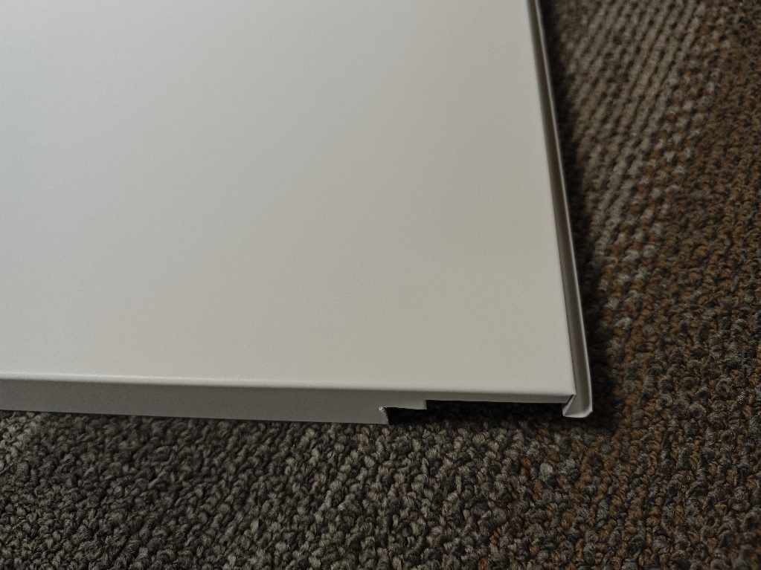

材料类别 | 热镀锌钢板
材料代码 | AL-03 |  |  | 技术要求 | 1、热镀锌钢板，材质达到国标3880或ASTM-B≥0.9标准  2、静电粉末喷涂处理，保证色泽均匀、无色差，耐久性强泽，正面涂层厚度60~120 μm，采用新加坡OXYPLAST粉末光泽度10-30 度（亚光）  3、厚度：符合设计要求；  4、耐火等级：基材耐火等级达到A级，系统耐火完整性符合GB/T9978测试方法；  5、耐冲击性（10次）：≥4，无脱漆、开裂6、抗震、防风：抗7级地震，抗风能力强；  7、采用明暗龙骨组合方式吊装，明龙骨为上部镀锌钢套T型龙骨，底部套入15x16高铝型材芯（截面为14.5x52），上层龙骨为镀锌钢38龙骨，与明架龙骨成垂直方向，形成井字形，板材两边带有勾边，板材直接平铺安装反勾在明架龙骨上即可，安全稳固且每件板均能独立安装与拆卸。  8、冲φ1.0，5*5直排孔，留白5~10mm，背贴Compton黑色吸音纸。
材料名称 | SP微孔钢板
规格型号及报价 | 规格 | 单位 | 报价（元）
 | 600X600X0.7 | mm
使用区域 | 六~十三层走廊 |  |  | 建议品牌 | 1，康普顿至高  2，阿鲁克邦  3，西蒙
参考图 | 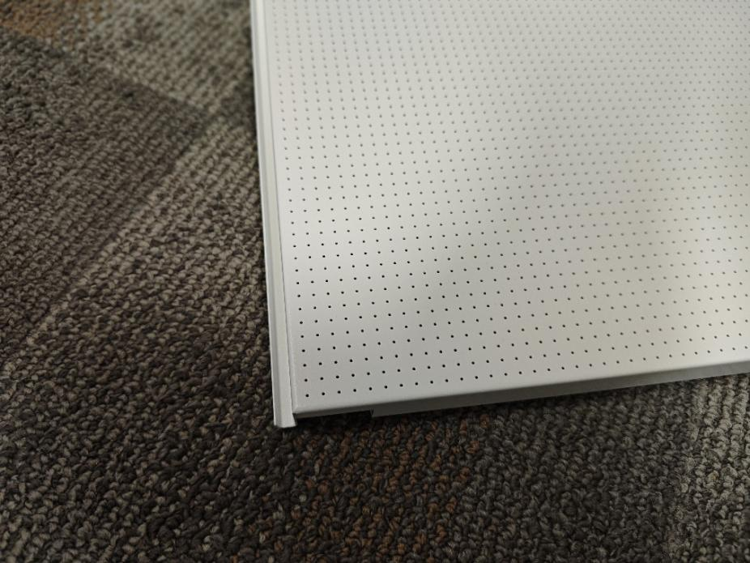

材料类别 | 铝板
材料代码 | AL-04 |  |  | 技术要求 | 1、板面规格：根据设计需求及现场尺寸确定；使用3系列（3003）铝板；  2、涂层; 静电粉末喷涂，涂层厚度≥35um，表面呈亚光光泽，色泽均匀无色差；  3、厚度：符合设计要求；  4、耐火等级：基材耐火等级达到A级，系统耐火完整性符合GB/T9978测试方法；  5、防潮、耐久性：通过国家权威机构盐雾检测；  6、抗震、防风：抗7级地震，抗风能力强；  7、厂家根据图纸尺寸做背加紧筋处理，保证铝板的平整及安全性。
材料名称 | 白色U型铝挂片
规格型号及报价 | 规格 | 单位 | 报价（元）
 | 50*100*1.0 | mm
使用区域 | 三层中空、二三层诊室通道 |  |  | 建议品牌 | 1，康普顿至高  2，阿鲁克邦  3，西蒙
参考图 | 

材料类别 | ABS
材料代码 |  |  |  | 技术要求 | 技术要求：  1、板面规格：根据设计需求及现场尺寸确定；  2、本章规定散流器、风口的生产和安装的要求。  3、厚度：符合设计要求；  4、参考法规与规章  1.2.1 10K121 风口选用与安装  1.2.2 JG/T 14-2010 通风空调风口  1.2.3 JIS_A 1431-1994 空调和通风系统的风量测量方法  5、产品性能  5.1能满足或者超过本技术规格书以及图纸的要求。  5.2散流器、风口应在工厂内完成组装并经过相关测试。
材料名称 | ABS百叶风口
规格型号及报价 | 规格 | 单位 | 报价（元）
 | 1.0厚 | ㎡
使用区域 | 风口 |  |  | 建议品牌 | 1，高标  2，耀安  3，圣南
参考图 | 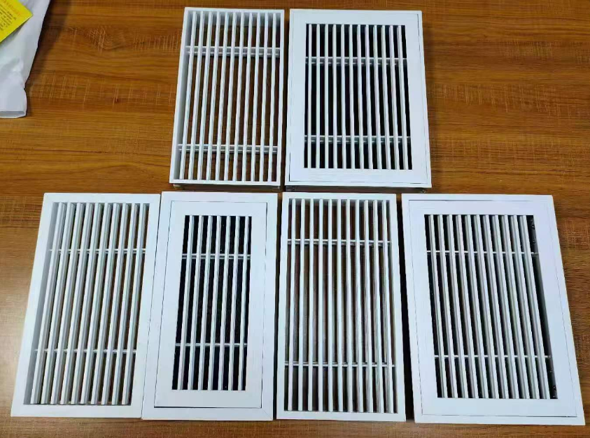

材料类别 | 涂料
材料代码 | A |  |  | 技术要求 | 底漆：  1. 无硬块，搅拌后呈均匀状态  2. 刷涂无障碍  3. 表干时间：≦2h  4. 耐碱性：24小时无异常  5. 透水性：≦0.5mL  6. 抗泛碱性：96小时无异常  7. VOC含量：≦50g/L，甲醛≦20mg/kg  8. 环保：苯系物总和含量、铅、可溶性金属（镉、铬、汞）等未检出  面漆：  1. 耐霉菌性能：28天，0级  2. 无硬块，搅拌后呈均匀状态  3. 刷涂2道无障碍  4. 低温成膜性：5℃成膜无异常  5. 表干时间：≦2h  6. 耐碱性：24小时无异常  7. 对比率（白色和浅色）：≧0.93  8. 耐洗刷性：≧1500次  9. VOC含量：≦20g/L  10. 环保：甲醛、苯系物总和含量、铅、可溶性金属（镉、铬、汞）等未检出。
材料名称 | （6+6mm厚中密度非石棉水泥纤维板板/天花墙面）白色防水釉面无机涂料
规格型号及报价 | 规格 | 单位 | 报价（元）
 | 一底二面漆 | L
使用区域 | 公共卫生间、病房阳台等水湿空间天花 |  |  | 建议品牌 | 1，多乐士  2，润立  3，西卡
参考图 | 无参考图

材料类别 | 拉膜
材料代码 | VF-01 |  |  | 技术要求 | 1，材料描述：A级透光膜  2，材质：无碱玻璃纤维  3，规格：厚度0.2mm  4，重量：235g  5，透光性：透光率60%  6，燃烧性能：达到国家 GB8624-2012A级,防火标准。  7，撕裂强度：211/235  8，抗拉强度：1736/1719  9，抗紫外线：55%  10，适用温度：-80℃至200℃  防菌功能、防水、防潮不凝水露不脱落不变色
材料名称 | 白色灯膜
规格型号及报价 | 规格 | 单位 | 报价（元）
 | 0.2mm | ㎡
使用区域 | 六层图书阅览室 护士站、医美手术室 |  |  | 建议品牌 | 1，朗域  2，铭汉  3，劲弩
参考图 | 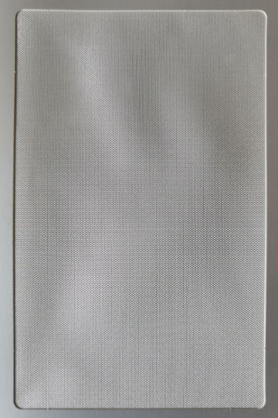

材料类别 | 拉膜
材料代码 | VF-02 |  |  | 技术要求 | 1，材料描述：A级透光膜  2，材质：无碱玻璃纤维  3，规格：厚度0.2mm  4，重量：235g  5，透光性：透光率60%  6，燃烧性能：达到国家 GB8624-2012A级,防火标准。  7，撕裂强度：211/235  8，抗拉强度：1736/1719  9，抗紫外线：55%  10，适用温度：-80℃至200℃  防菌功能、防水、防潮不凝水露不脱落不变色
材料名称 | 蔚蓝灯
规格型号及报价 | 规格 | 单位 | 报价（元）
 | 0.3 | ㎡
使用区域 | 护士站、门诊走道等候区 |  |  | 建议品牌 | 1、三雄极光  2、飞利浦  3、松下
参考图 | 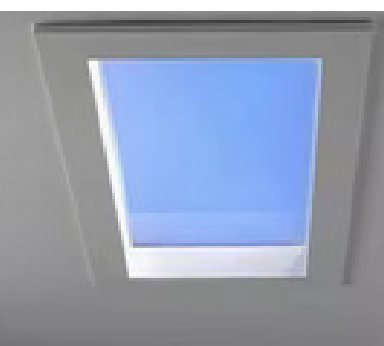

材料类别 | 其他
材料代码 | AS-01 |  |  | 技术要求 | 1、 全钢防静电地板规格：600x600x35mm，2.0mmPVC面层。  2、防静电性能：系统电阻1 x 106 - 1x 109Ω。  3、集中载荷≥360KG. 均布载荷≥1400KG/m2。  4、耐磨性：耐磨量<0.028g/cm2。  5、燃烧性能：A级。
材料名称 | 硫酸钙防静电架空活动地板
规格型号及报价 | 规格 | 单位 | 报价（元）
 | 600X600X32 | mm
使用区域 | 消防控制室、中心机房 |  |  | 建议品牌 | 1，LG  2，博凯  3，华静
参考图 | 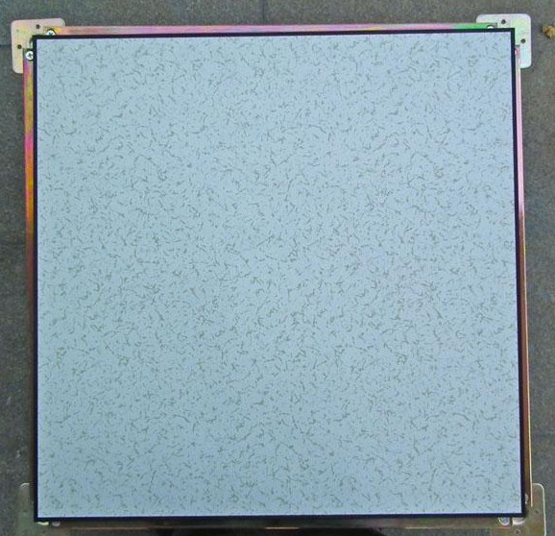

材料类别 | 其他
材料代码 | HR-01 |  |  | 技术要求 | 1、板面规格：根据设计需求及现场尺寸确定；热镀锌钢板，材质达到国标3880或ASTM-B≥0.9标准；  2、静电粉末喷涂处理，保证色泽均匀、无色差，耐久性强；正面涂层厚度60~120 μm，采用新加坡OXYPLAST粉末附着力：0级  3、厚度：铅笔硬度≥2H耐冲击性（10次）：≥4，无脱漆、开裂  4、耐火等级：基材耐火等级达到A级，系统耐火完整性符合GB/T9978测试方法；  5、防潮、耐久性：通过国家权威机构盐雾检测；  6、抗震、防风：抗7级地震，抗风能力强；  7、厂家根据图纸尺寸做背加紧筋处理，保证铝板的平整及安全性。
材料名称 | 成品铝合金轨道
规格型号及报价 | 规格 | 单位 | 报价（元）
 | 嵌入式隔帘轨道 | m
使用区域 | 诊室、住院病房天花隐私帘轨道 |  |  | 建议品牌 | 1，星立方  2，陌岭  3，曜藏
参考图 | 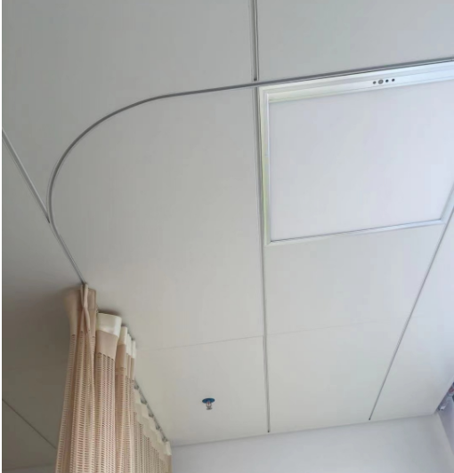

材料类别 | 其他
材料代码 | HR-03 |  |  | 技术要求 | - 表面材质：表面PVC无机预涂板材，表面皮纹处理，厚度1.8毫米±0.2。  - 内衬材质：铝合金龙骨架，厚度1.6毫米±0.2。  - 表面材质与内衬材质之间，有1条防撞胶条，缓冲撞击。、  - 塑料材料理化性能：冲击强度 J /m2、GB / T 32487-2016≥10、216450  - 有害金属限量：经GB 28481-2012验：重金属﹣可溶性-铅（ Pb )mg / kg ≤90、0.01镉（ Cd )≤75铬（ Cr )≤60汞（ Hg )≤60  抗菌性能值﹣大肠杆菌大肠埃希氏菌）GB / T 31402-2023-1.4
材料名称 | 防撞扶手
规格型号及报价 | 规格 | 单位 | 报价（元）
 | 140X75mm,2.0mm厚成品PVC面板,PVC面板+铝合金内衬+ABS 配件 | m
使用区域 | 病房走廊扶手 |  |  | 建议品牌 | 1.可夫  2.卡劳仕  3.和成
参考图 | 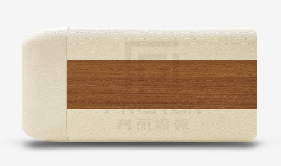

材料类别 | 其他
材料代码 | HR-0 |  |  | 技术要求 | 1、符合人体力学原理，扶手直接安装于墙面  2、材质：外层尼龙套管，内衬铝合金管，组合而成，不易生锈  尺寸：400×35×85mm  材质：不锈钢 + 尼龙  颜色：镜光 + 白色
材料名称 | 无障碍安全抓杆
规格型号及报价 | 规格 | 单位 | 报价（元）
 | 直径35mm,外层为3.5mm厚的抗菌尼龙+内铝管为直径28mm厚2mm加5条加强筋，配件及连接件为304不锈钢构造形式 | 个
使用区域 | 无障碍安全抓杆 |  |  | 建议品牌 | 1、金舵卫浴  2、东鹏卫浴  3、奥美康卫浴
参考图 | 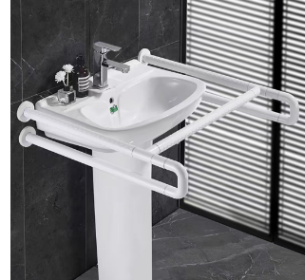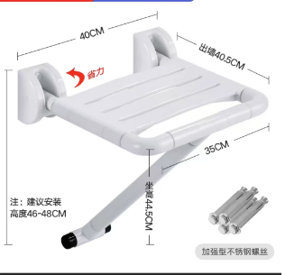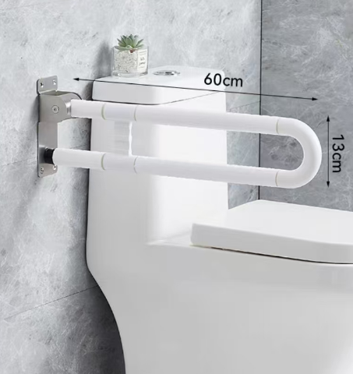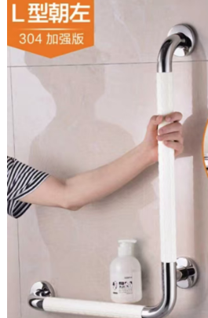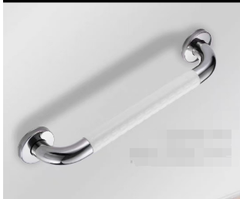

广州医科大学附属番禺区中心医院项目设计
普通室内精装修分包工程
物料规范文本
（五金类）
说明：
本工程所使用的带品牌标识等信息的饰面物料，如洁具、开关面板、五金等，须使用同一品牌；
如因客观原因无法使用同一品牌，须呈报业主方批核方可使用。
序号 | 材料  代码 | 材料名称 | 使用区域
TO：五金
1 | WJ-01 | 不锈钢把手 | 实木门、防火门
2 | WJ -02 | 不锈钢锁体（含锁芯） | 实木门、铝合金门
3 | WJ -03 | 轴承不锈钢合页（沙光） | 实木门、铝合金门
4 | WJ -04 | 不锈钢门吸 | 实木门、铝合金门
5 | WJ -05 | 不锈钢插销防尘筒 | 实木门、铝合金门、防火门
6 | WJ -06 | 不锈钢暗插销（方形）（上下通用） | 实木门、铝合金门、防火门
7 | WJ -08 | 砂钢拉手 | 铝合金玻璃掩门
8 | WJ -09 | 明装闭门器 | 防火门、防火逃生门
9 | WJ -10 | 单开平推式逃生锁 | 防火逃生门
10 | WJ -11 | 天地插销式逃生锁 | 防火逃生门
11 | WJ -12 | 明装顺位器 | 防火双开门
12 | WJ -13 | 地弹簧 | 钢化玻璃门
13 | WJ -14 | 不锈钢夹 | 钢化玻璃门
14 | WJ -15 | 定制砂钢拉手 | 钢化玻璃门
15 | WJ -16 | 卫生间门锁 | 卫生间门
16 | WJ -17 | 暗藏闭门器（带停门） | 室内门
17 | WJ -18 | 三滚珠导轨 | 柜门
18 | WJ -19 | 磁吸 | 柜门
19 | WJ -20 | 暗链较 | 柜门
20 | WJ -21 | 大门磁吸 | 玻璃门
21 | WJ-22 | 自动门

材料类别 | 五金
材料代码 | WJ-01 |  |  | 技术要求 | 1、304不锈钢材质；  2、通过国标1.5小时甲级防火认证；  3、通过EN1906认证；  4、见光面：拉丝面。
材料名称 | 不锈钢把手
规格型号及报价 | 规格 | 单位 | 报价（元）
 | TL101R-C
 | ET511
 | MLE5630E
使用区域 | 木纹胶板门、防火门 |  |  | 建议品牌 | 1、洛科韦尔  2、安朗杰  3、盖泽
参考图 | 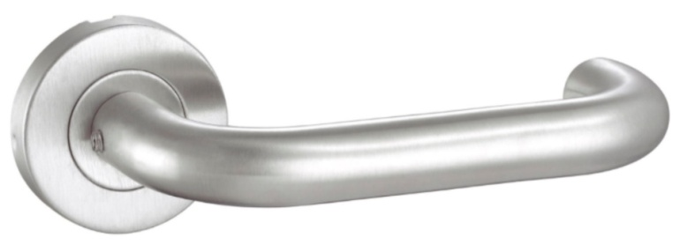  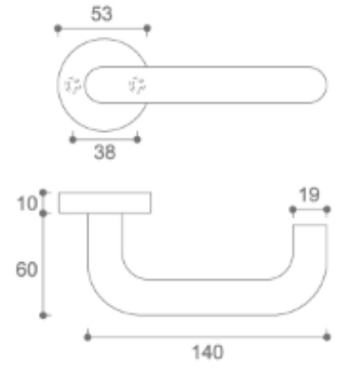  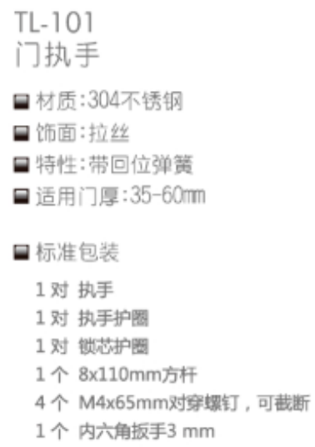

材料类别 | 五金
材料代码 | WJ-02 |  |  | 技术要求 | 1、304不锈钢材质；  2、通过国标1.5小时甲级防火认证；  3、通过EN12209认证，方舌5万次寿命，斜舌20万次寿命认证；  4、见光面：拉丝面。
材料名称 | 不锈钢锁体  （含锁芯）
规格型号及报价 | 规格 | 单位 | 报价（元）
 | ML6000-20+CY303
 | ET3020+EC903
MBE2607200+
MCE270A
使用区域 | 木纹胶板门、铝合金门 |  |  | 建议品牌 | 1、洛科韦尔  2、安朗杰  3、盖泽
参考图 | 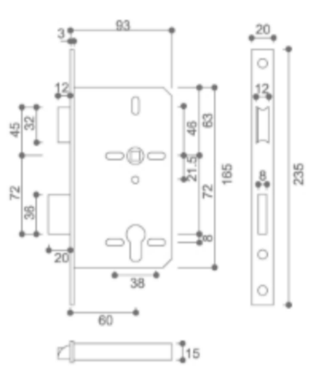  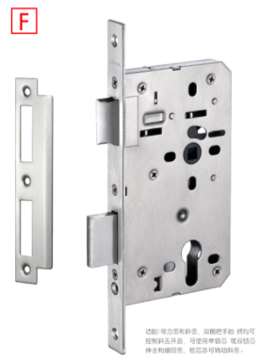  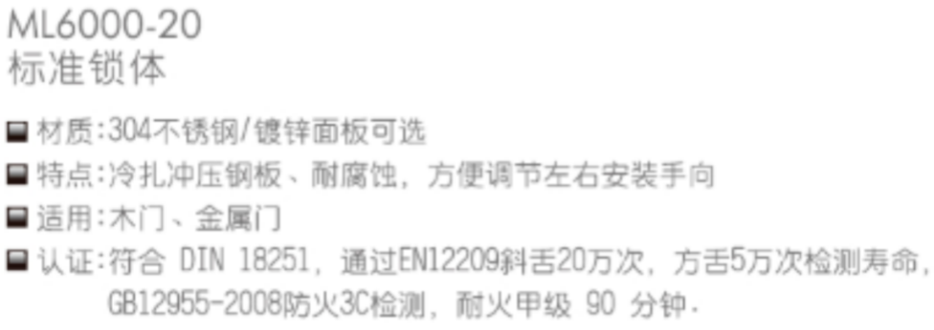  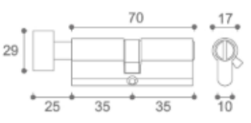  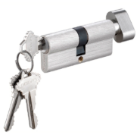

材料类别 | 五金
材料代码 | WJ-03 |  |  | 技术要求 | 1、全304不锈钢材质，合页叶片厚度3mm；  2、配件：M6*32不锈钢木螺丝；  3、三片承重：60-80kg；  4、通过EN1935认证20万次寿命；  5、通过国标1.5小时甲级防火认证；  6、见光面：拉丝面。
材料名称 | 轴承不锈钢合页（沙光）
规格型号及报价 | 规格 | 单位 | 报价（元）
 | 5K2BB4×3×3
 | EH300 4×3×3
 | HHG 4×3×3
使用区域 | 木纹胶板门、铝合金门 |  |  | 建议品牌 | 1、洛科韦尔  2、安朗杰  3、盖泽
参考图 | 5K2BB4×3×3  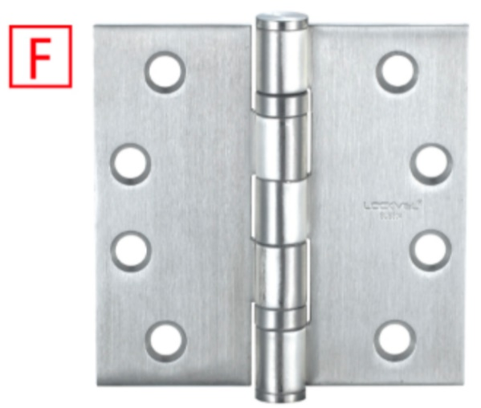  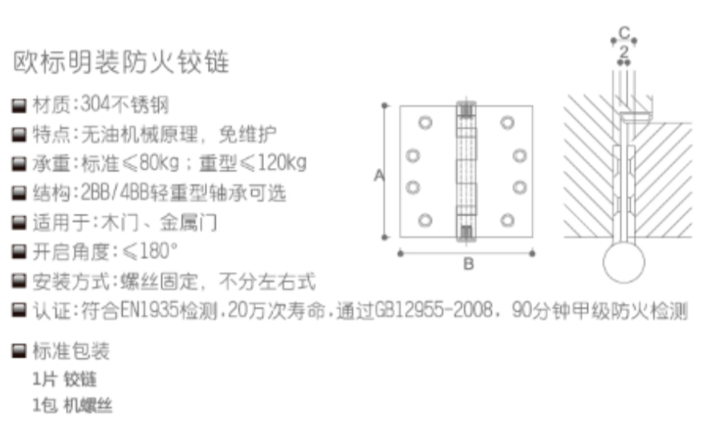

材料类别 | 五金
材料代码 | WJ-04 |  |  | 技术要求 | 1、材质：304不锈钢；  2、配件：紧固螺丝；  3、表面处理：不锈钢拉丝；  4、见光面：拉丝面。
材料名称 | 不锈钢门吸
规格型号及报价 | 规格 | 单位 | 报价（元）
 | DS-217-ST
 | DS09
 | HDH-0101
使用区域 | 木纹胶板门、铝合金门 |  |  | 建议品牌 | 1、洛科韦尔  2、安朗杰  3、盖泽
参考图 | 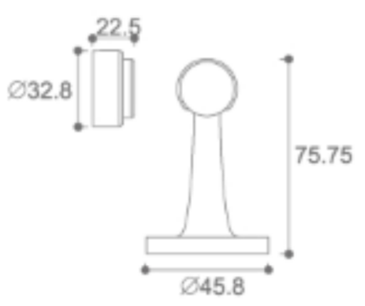  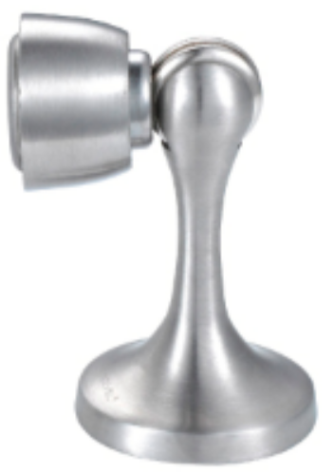  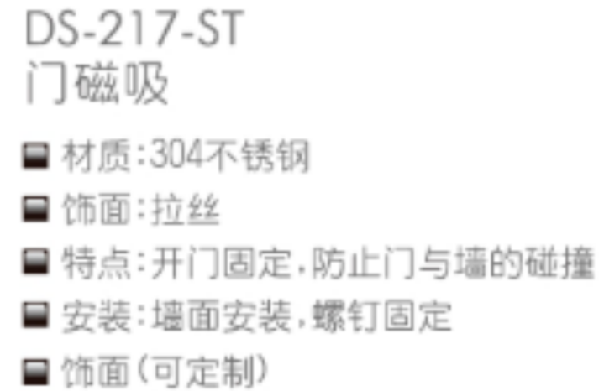

材料类别 | 五金
材料代码 | WJ-05 |  |  | 技术要求 | 1、配合暗插销使用，替代暗插销标准挡片有效防止堆积物、灰尘、泥土进入；  2、插销头最大直径：Φ13mm；  3、材质：SUS 304不锈钢；  4、处理：SS。  5、见光面：拉丝面。
材料名称 | 不锈钢插销防尘筒
规格型号及报价 | 规格 | 单位 | 报价（元）
 | DPS01
 | DP01
 | HDP-0101
使用区域 | 木纹胶板门、铝合金门 |  |  | 建议品牌 | 1、洛科韦尔  2、安朗杰  3、盖泽
参考图 | 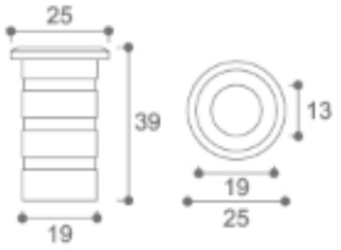  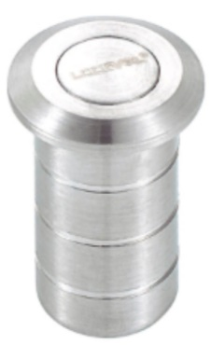  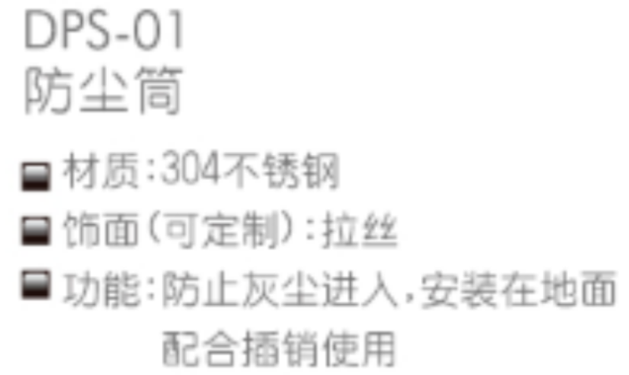

材料类别 | 五金
材料代码 | WJ-06 |  |  | 技术要求 | 1、类型：木质门专用；  2、插销伸出长度：16mm；  3、材质：不锈钢；  4、配件：挡片、螺丝；  5、表面处理：不锈钢拉丝；  6、见光面：拉丝面；  7、对高门需配置长型插销，方便操作。
材料名称 | 不锈钢暗插销（盒式）（上下通用）
规格型号及报价 | 规格 | 单位 | 报价（元）
 | MFB-408-12
 | FB-458-12
 | HFB-0101
使用区域 | 木纹胶板门、铝合金门 |  |  | 建议品牌 | 1、洛科韦尔  2、安朗杰  3、盖泽
参考图 | 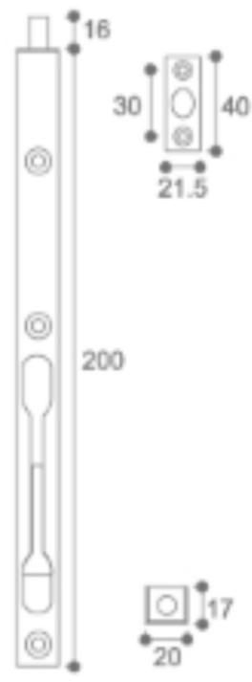  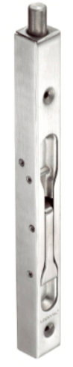  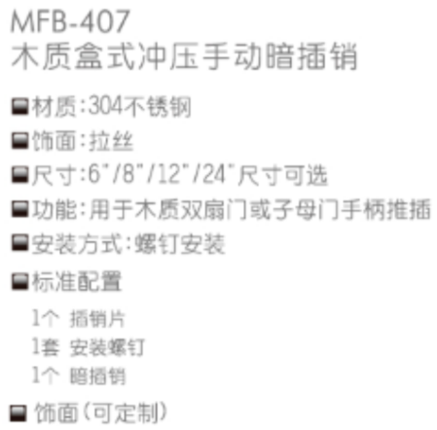

材料类别 | 五金
材料代码 | WJ-08 |  |  | 技术要求 | 1、主要材质：304不锈钢；  2、表面处理：亚光；  3、安装螺钉：M8；  4、支撑体采用不锈钢精密铸造；  5、见光面：拉丝面。
规格型号及报价 | 规格 | 单位 | 报价（元）
 | 砂钢拉手1.2mm厚304哑光不锈钢 | 个
使用区域 | 铝合金玻璃掩门 |  |  | 建议品牌 | 1、洛科韦尔  2、安朗杰  3、盖泽
参考图 | 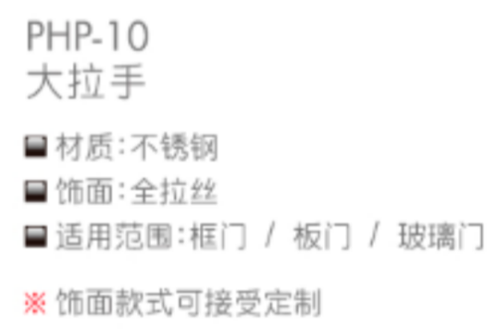  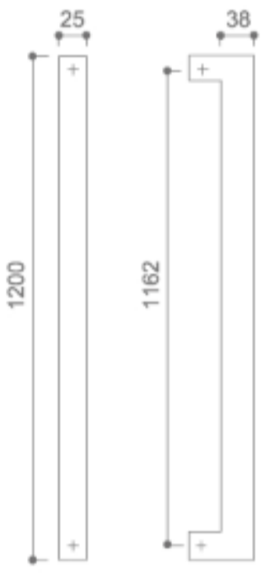  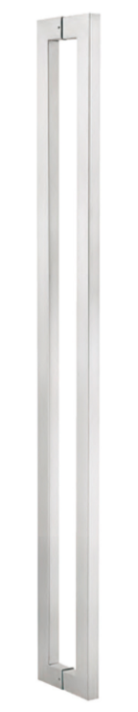

材料类别 | 五金
材料代码 | WJ-09 |  |  | 技术要求 | 1、材质：铸铝缸体，钢质折臂；  2、通过国标1.5小时甲级防火认证；  3、通过EN认证50万次寿命；  4、EN2-4级可选，最大门重80KG；  5、见光面：拉丝面；  6、须有90°定位功能。
材料名称 | 明装闭门器
规格型号及报价 | 规格 | 单位 | 报价（元）
 | DC1200-STD
 | S8000
 | C680
使用区域 | 防火门、防火逃生门 |  |  | 建议品牌 | 1、洛科韦尔  2、安朗杰  3、盖泽
参考图 | 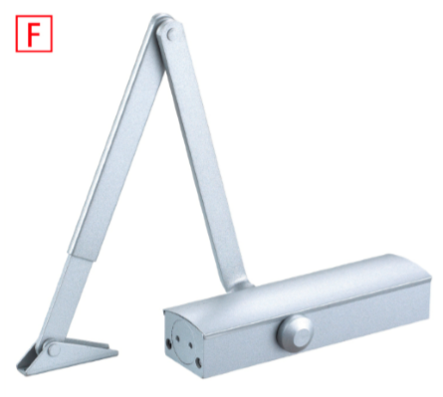  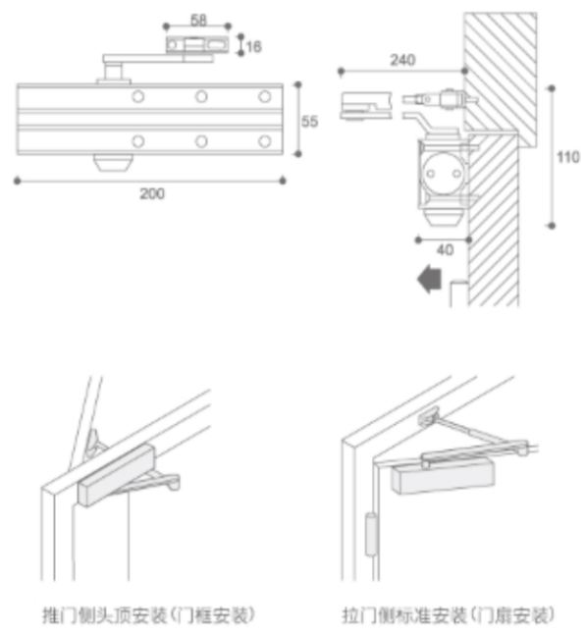  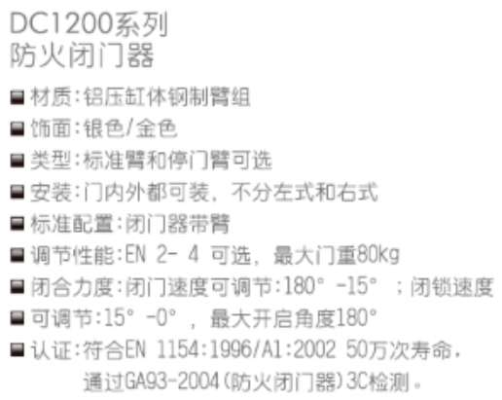

材料类别 | 五金
材料代码 | WJ-10 |  |  | 技术要求 | 1、材质：304不锈钢材质；  2、通过国标1.5小时甲级防火认证；  3、通过ANSI15603、EN1125认证；  4、304不锈钢精铸锁舌；  5、适用于单开逃生门；  6、见光面：拉丝面。
材料名称 | 单开平推式逃生锁
规格型号及报价 | 规格 | 单位 | 报价（元）
 | PD6810 | 个
 | BT600-R | 个
 | F5000R | 个
使用区域 | 防火逃生门 |  |  | 建议品牌 | 1、洛科韦尔  2、安朗杰  3、盖泽
参考图 | 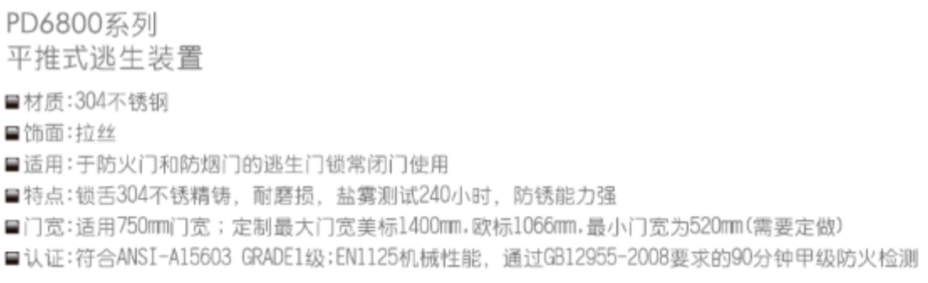  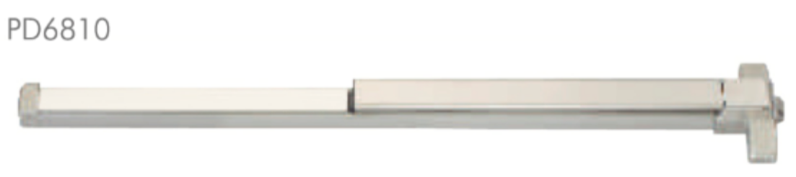  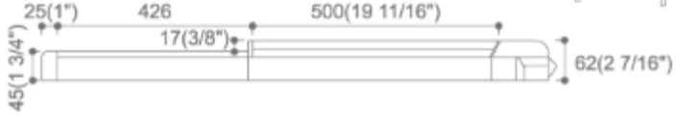

材料类别 | 五金
材料代码 | WJ-11 |  |  | 技术要求 | 1、材质：304不锈钢材质；  2、通过国标1.5小时甲级防火认证；  3、通过ANSI15603、EN1125认证；  4、304不锈钢精铸锁舌；  5、适用于双开逃生门；  6、见光面：拉丝面。
材料名称 | 天地插销式逃生锁
规格型号及报价 | 规格 | 单位 | 报价（元）
 | PD6820
 | BT600-V
 | F5000V
使用区域 | 防火逃生门 |  |  | 建议品牌 | 1、洛科韦尔  2、安朗杰  3、盖泽
参考图 | 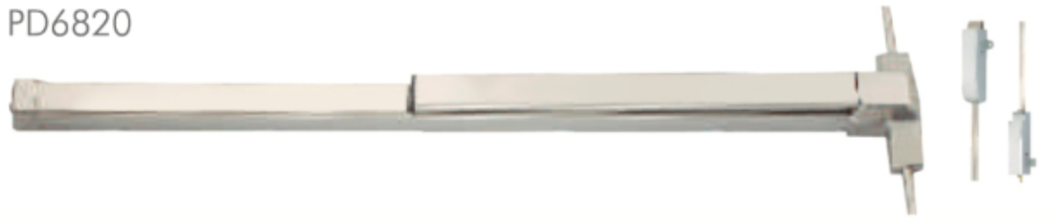  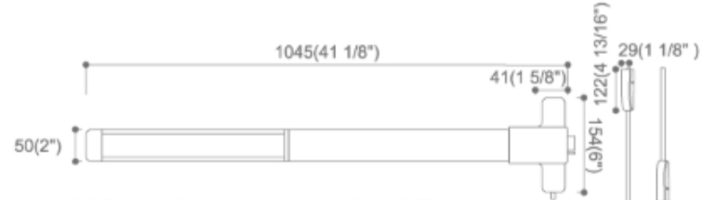

材料类别 | 五金
材料代码 | WJ-12 |  |  | 技术要求 | 1、材质：304不锈钢材质；  2、通过国标1.5小时甲级防火认证；  3、适用于带企口的双开防火门；  4、见光面：拉丝面。
材料名称 | 明装顺位器
规格型号及报价 | 规格 | 单位 | 报价（元）
 | COR-L-280
 | L-DC-002
 | HDR-0101
使用区域 | 双开防火门 |  |  | 建议品牌 | 1、洛科韦尔  2、安朗杰  3、盖泽
参考图 | 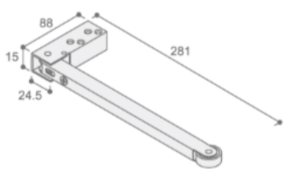  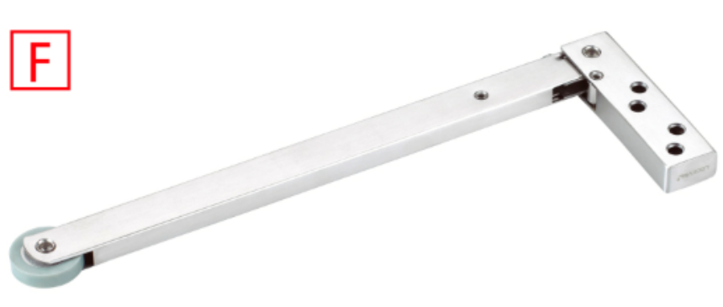  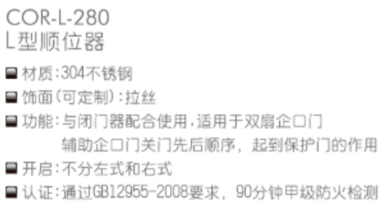

材料类别 | 五金
材料代码 | WJ-13 |  |  | 技术要求 | 主要材质：304不锈钢盖板；铸铁缸体；  表面处理：砂光；  通过EN认证50万次寿命测试；  60-150KG承重可选，另有300KG重型地弹簧；  标配AB附件，适用于木门，带框及无框玻璃门；  停门角度90°/105°可选；  单向/双向开启可选；  8、见光面：拉丝面。
材料名称 | 地弹簧
规格型号及报价 | 规格 | 单位 | 报价（元）
 | FS5200
 | Briton 5000
 | B760
使用区域 | 钢化玻璃门 |  |  | 建议品牌 | 1、洛科韦尔  2、安朗杰  3、盖泽
参考图 | 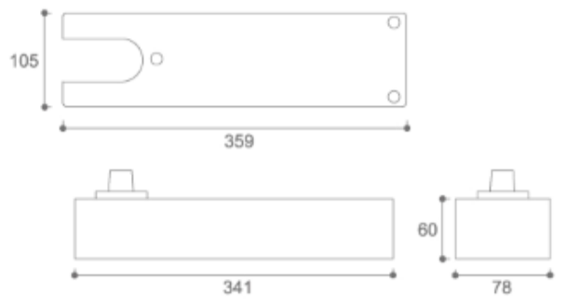  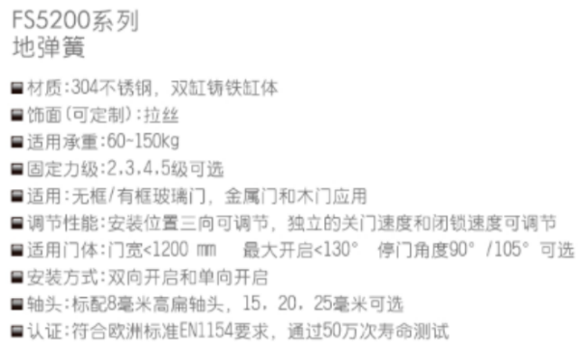  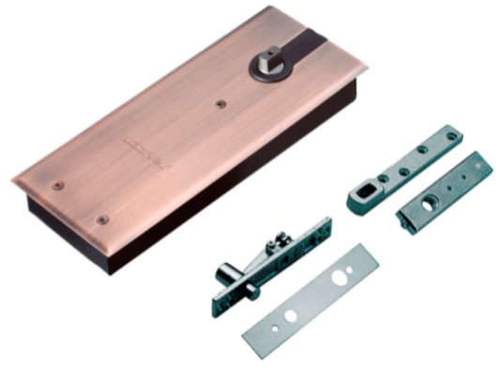

材料类别 | 五金
材料代码 | WJ-14 |  |  | 技术要求 | 1、304不锈钢盖板材质；  2、适用于无框玻璃门；  3、10-12MM玻璃适用；
材料名称 | 不锈钢夹（上下夹、曲夹、锁夹、顶夹可选）
规格型号及报价 | 规格 | 单位 | 报价（元）
 | GP10/20/30/40
GL10
PF10、PF20、PF30、PF40、PL10

 | PF-S1001 PF-S2001、PF-S3001 PF-S4001、PF-S5001
使用区域 | 钢化玻璃门 |  |  | 建议品牌 | 1、洛科韦尔  2、安朗杰  3、盖泽
参考图 | 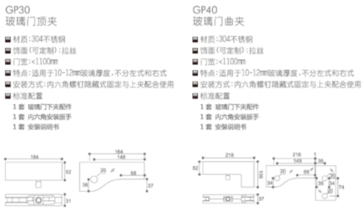  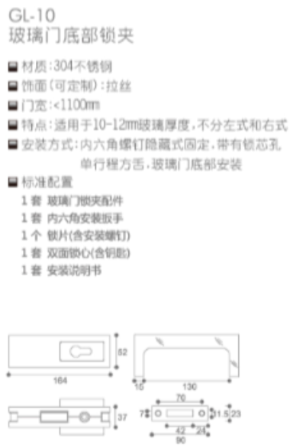  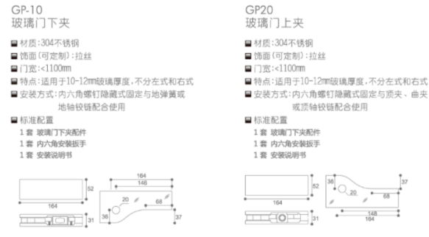  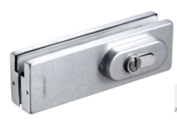  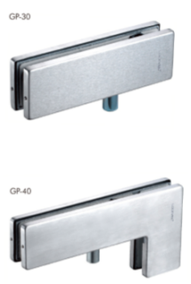  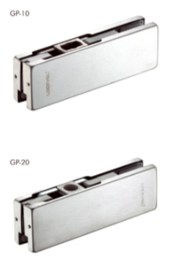

材料类别 | 五金
材料代码 | WJ-15 |  |  | 技术要求 | 主要材质：304不锈钢；  表面处理：亚光；  安装螺钉：M8；  支撑体采用不锈钢精密铸造。
材料名称 | 定制砂钢:拉手1.2mm厚304哑光不锈钢
规格型号及报价 | 规格 | 单位 | 报价（元）
 | 1.2m厚304
使用区域 | 钢化玻璃门 |  |  | 建议品牌 | 1、洛科韦尔  2、安朗杰  3、盖泽
参考图 | 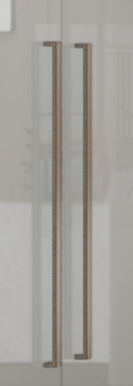

材料类别 | 五金
材料代码 | WJ-16 |  |  | 技术要求 | 1、304不锈钢材质；  2、通过国标1.5小时甲级防火认证  3、通过EN12209认证，方舌5万次寿命，斜舌20万次寿命认证；  4、见光面：拉丝面。
材料名称 | 卫生间门锁
规格型号及报价 | 规格 | 单位 | 报价（元）
 | ML6000-20
 | CY304+TL101
使用区域 | 卫生间门 |  |  | 建议品牌 | 1、洛科韦尔  2、安朗杰  3、盖泽
参考图 | 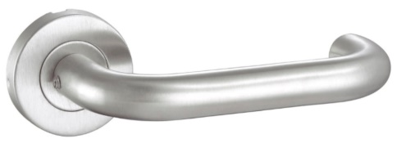  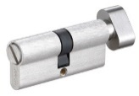

材料类别 | 五金
材料代码 | WJ-17 |  |  | 技术要求 | 1、铸铁缸体材质；  2、带停门功能；  3、200万次使用寿命，隐藏式安装，不分左右开，固定力级2级-3级可选；  4、见光面：拉丝面。
材料名称 | 暗藏闭门器
规格型号及报价 | 规格 | 单位 | 报价（元）
 | DC4300
使用区域 | 室内门 |  |  | 建议品牌 | 1、洛科韦尔  2、安朗杰  3、盖泽
参考图 | 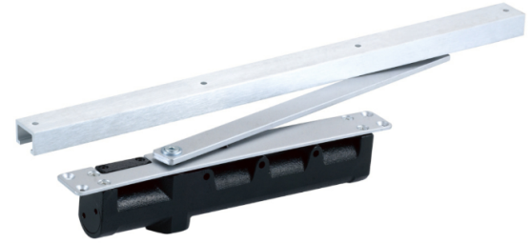  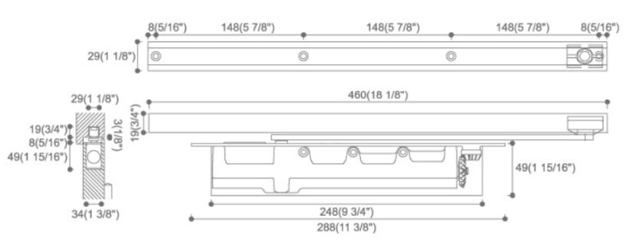  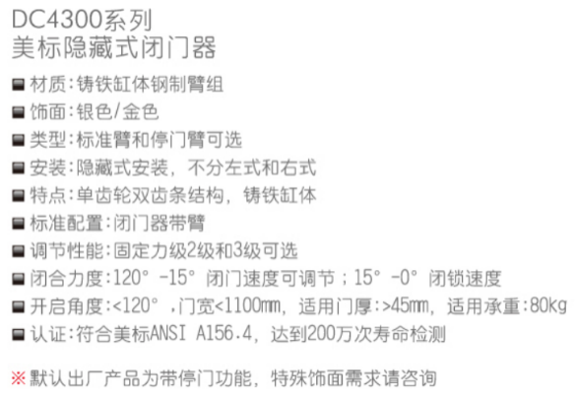

材料类别 | 五金
材料代码 | WJ-18 |  |  | 技术要求 | 1、铸铁缸体材质；  2、带停门功能；  3、200万次使用寿命，隐藏式安装，不分左右开，固定力级2级-3级可选；  4、见光面：拉丝面。
材料名称 | 三节滚珠导轨
规格型号及报价 | 规格 | 单位 | 报价（元）
使用区域 | 柜门 |  |  | 建议品牌 | 1、洛科韦尔  2、安朗杰  3、盖泽
参考图 | 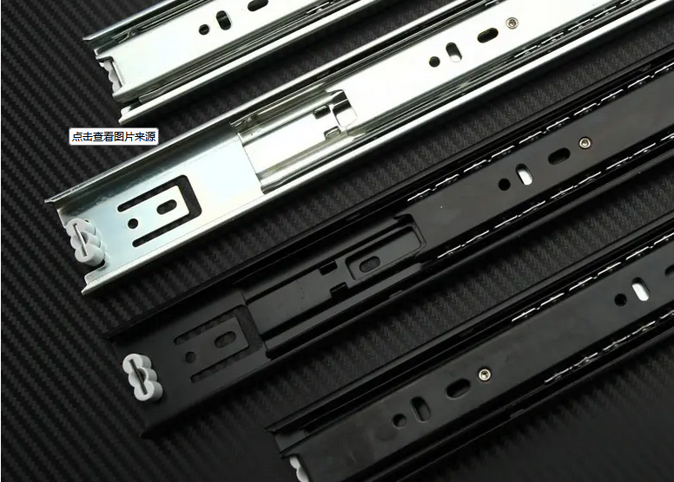

材料类别 | 五金
材料代码 | WJ-19 |  |  | 技术要求 | 1、铸铁缸体材质；  2、带停门功能；  3、200万次使用寿命，隐藏式安装，不分左右开，固定力级2级-3级可选；  4、见光面：拉丝面。
材料名称 | 柜门磁吸
规格型号及报价 | 规格 | 单位 | 报价（元）
使用区域 | 柜门 |  |  | 建议品牌 | 1、洛科韦尔  2、安朗杰  3、盖泽
参考图 | 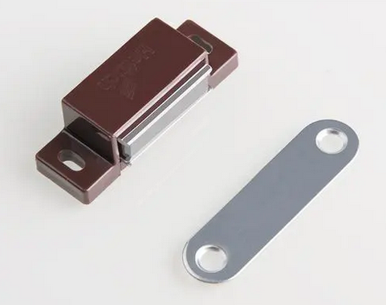

材料类别 | 五金
材料代码 | WJ-20 |  |  | 技术要求 | 1、铸铁缸体材质；  2、带停门功能；  3、200万次使用寿命，隐藏式安装，不分左右开，固定力级2级-3级可选；  4、见光面：拉丝面。
材料名称 | 暗链较
规格型号及报价 | 规格 | 单位 | 报价（元）
使用区域 | 柜门 |  |  | 建议品牌 | 1、洛科韦尔  2、安朗杰  3、盖泽
参考图 | 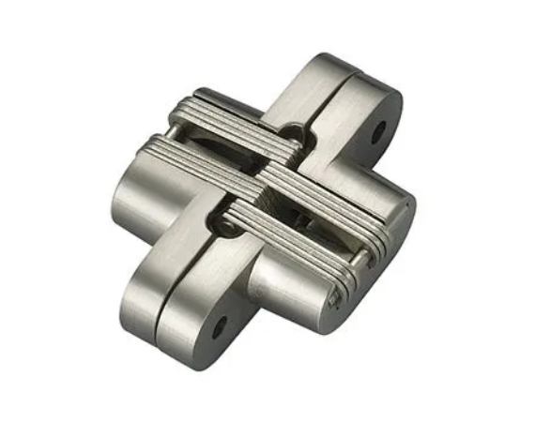

材料类别 | 五金
材料代码 | WJ-21 |  |  | 技术要求 | 1、铸铁缸体材质；  2、带停门功能；  3、200万次使用寿命，隐藏式安装，不分左右开，固定力级2级-3级可选；  4、见光面：拉丝面。
材料名称 | 大门磁吸
规格型号及报价 | 规格 | 单位 | 报价（元）
使用区域 | 大门 |  |  | 建议品牌 | 1、洛科韦尔  2、安朗杰  3、盖泽
参考图 | 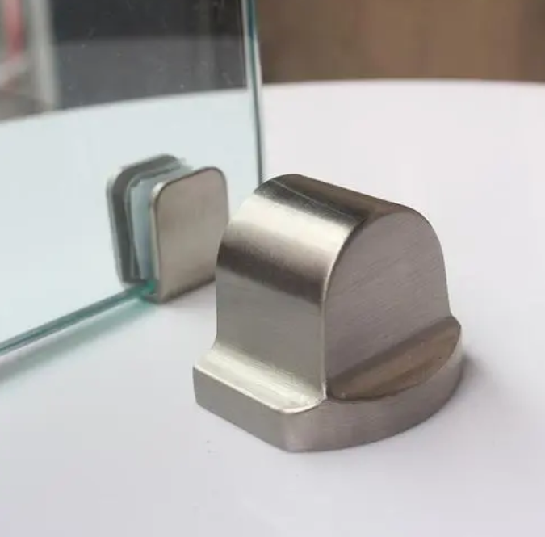

材料类别 | 五金
材料代码 | WJ-22 |  |  | 技术要求 | 1、单扇移动门开启宽度700-3000MM  2、单扇移动门最大承重200KG  3、双扇移动门开启宽度900-3000MM  4、双扇移动门最大承重320KG  5、门机高度：150MM  6、安装深度：175MM  7、开/关门速度：10-80cm/s(可调）  8、开启保持时间：0-60s（可调）  9、紧闭力度：150N  10、电源输入：AC 220V,50/60Hz  11、功率消耗＜150W
材料名称 | 自动门
规格型号及报价 | 规格 | 单位 | 报价（元）
 | ES-200
使用区域 | 电梯厅、功能检查室趟门 |  |  | 建议品牌 | 1、洛科韦尔  2、安朗杰  3、盖泽
参考图 | 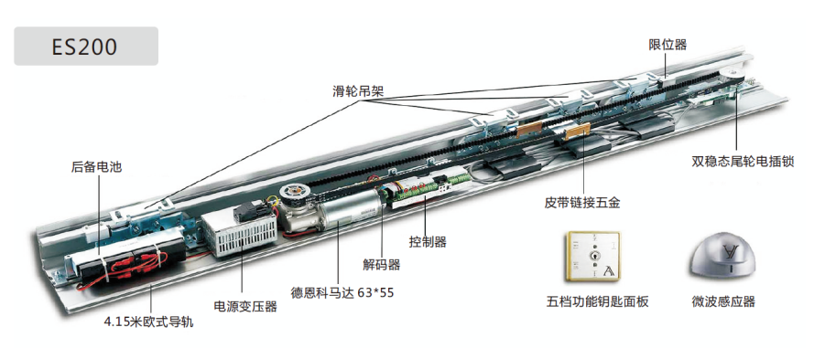  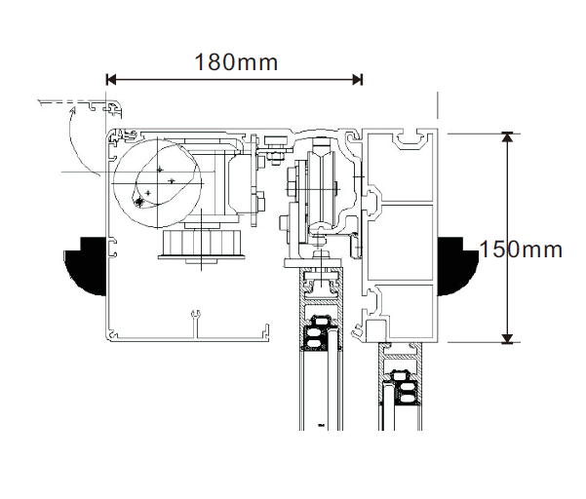

广州医科大学附属番禺区中心医院项目设计
普通室内精装修分包工程
物料规范文本
（洁具类）
说明：
本工程所使用的带品牌标识等信息的饰面物料，如洁具、开关面板、五金等，须使用同一品牌；
如因客观原因无法使用同一品牌，须呈报业主方批核方可使用。
TO：洁具
1 | 蹲便器(脚踩式) | TO-01
2 | 感应冲水小便器 | TO-02
3 | 座便器 | TO-03
4 | 成品落地洗手台 | TO-04
5 | 陶瓷洗手盆 | TO-05
6 | 不锈钢洗手盆 | TO-06
7 | 医用水龙头、水龙头、智能感应龙头、淋浴龙头 | TO-07
8 | 不锈钢地漏盖板 | TO-08
9 | 皂液器 | TO-09
10 | 厕纸架 | TO-10
11 | 双层毛巾架 | TO-11
12 | 不锈钢挂钩 | TO-12

材料类别 | 洁具
材料代码 | TO-01 |  |  | 技术要求 | 满足中国国家标准GB6952及相关国标和行业标准；  所有洁具产品附有产品出厂合格证，同时须提交国家质检中心检验报告等；  须采用节水型号，用水效率等级满足《绿色建筑评价标准GBT50378》“二级”标准。
材料名称 | 蹲便器(脚踩式) 557x435x240557x435x240
规格型号及报价 | 规格 | 单位 | 报价（元）
 | W2129蹲便器后进前排
使用区域 | 卫生间 |  |  | 建议品牌 | 1、金舵卫浴  2、东鹏卫浴  3、奥美康卫浴
参考图 | 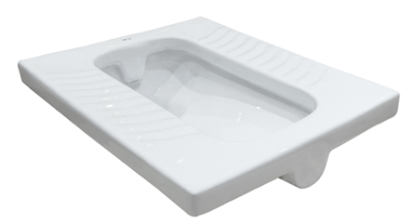

材料类别 | 洁具
材料代码 | TO-02 |  |  | 技术要求 | 满足中国国家标准GB6952及相关国标和行业标准；  所有洁具产品附有产品出厂合格证，同时须提交国家质检中心检验报告等；  须采用节水型号，用水效率等级满足《绿色建筑评价标准GBT50378》“二级”标准。
材料名称 | 感应冲水小便器 415x340x740mm
规格型号及报价 | 规格 | 单位 | 报价（元）
 | W022405AJQ/ 横排
 | W022405DJQ/ 底排
使用区域 | 卫生间 |  |  | 建议品牌 | 1、金舵卫浴  2、东鹏卫浴  3、奥美康卫浴
参考图 | 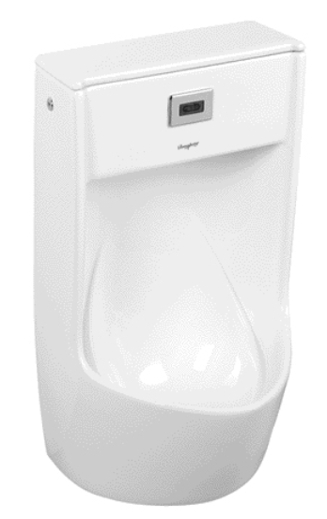

材料类别 | 洁具
材料代码 | TO-03 |  |  | 技术要求 | 满足中国国家标准GB6952及相关国标和行业标准；  所有洁具产品附有产品出厂合格证，同时须提交国家质检中心检验报告等；  须采用节水型号，用水效率等级满足《绿色建筑评价标准GBT50378》“二级”标准。  盖板材质：PP盖板  排水方式：喷射虹吸式底排水  水效等级：二级水效  用水量：4.2/6L  坑 距：305/400mm  盖板：慢落/PP/QQ支座
材料名称 | W2031连体坐便器
规格型号及报价 | 规格 | 单位 | 报价（元）
 | 725x385x740mm | 套
使用区域 | 卫生间 |  |  | 建议品牌 | 1、金舵卫浴  2、东鹏卫浴  3、奥美康卫浴
参考图 | 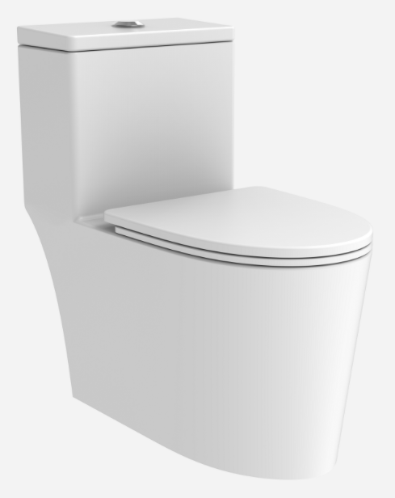

材料类别 | 洁具
材料代码 | TO-04 |  |  | 技术要求 | 满足中国国家标准GB6952及相关国标和行业标准；  所有洁具产品附有产品出厂合格证，同时须提交国家质检中心检验报告等；  须采用节水型号，用水效率等级满足《绿色建筑评价标准GBT50378》“二级”标准。  柜体：木纹太空铝  洗手盆：一体式陶瓷盆
材料名称 | 成品落地洗手台
规格型号及报价 | 规格 | 单位 | 报价（元）
 | 610x410x800mm | 套
使用区域 | 诊室、注射室等房间内洗手台 |  |  | 建议品牌 | 1、金舵卫浴  2、东鹏卫浴  3、奥美康卫浴
参考图 | 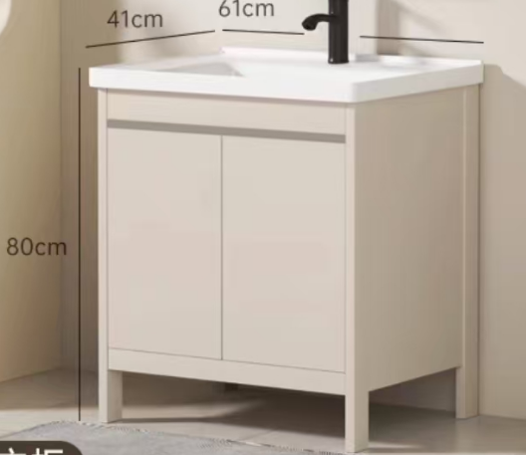

材料类别 | 洁具
材料代码 | TO-05 |  |  |  |  | 技术要求 | 满足中国国家标准GB6952及相关国标和行业标准；  所有洁具产品附有产品出厂合格证，同时须提交国家质检中心检验报告等；  须采用节水型号，用水效率等级满足《绿色建筑评价标准GBT50378》“二级”标准。
材料名称 | 陶瓷洗手盆
规格型号及报价 | 规格 |  | 单位 |  | 报价（元）
 | 510x445x190mm |  | 套
使用区域 | 诊室 |  |  |  |  | 建议品牌 | 1、金舵卫浴  2、东鹏卫浴  3、奥美康卫浴
参考图 | 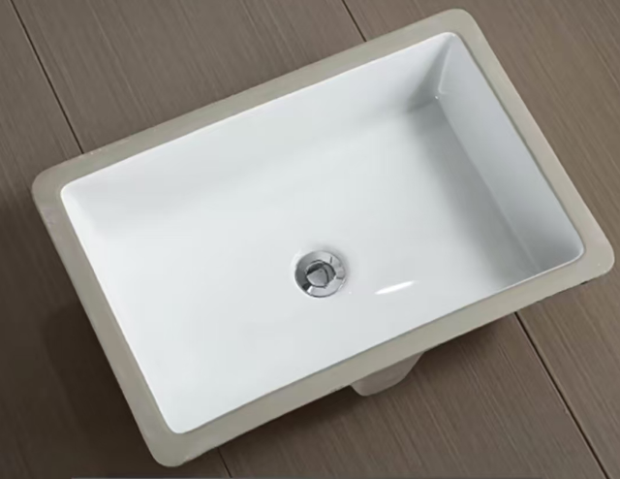
材料类别 | 洁具
材料代码 | TO-06 |  |  |  |  | 技术要求 | 满足中国国家标准GB6952及相关国标和行业标准；  所有洁具产品附有产品出厂合格证，同时须提交国家质检中心检验报告等；  须采用节水型号，用水效率等级满足《绿色建筑评价标准GBT50378》“二级”标准。
材料名称 | 不锈钢洗手盆
规格型号及报价 | 规格 | 单位 |  | 报价（元）
 | 550x400 | 套
使用区域 | 治疗室、配药、茶水间、母婴室、餐室 |  |  |  |  | 建议品牌 | 1、金舵卫浴  2、东鹏卫浴  3、奥美康卫浴
参考图 | 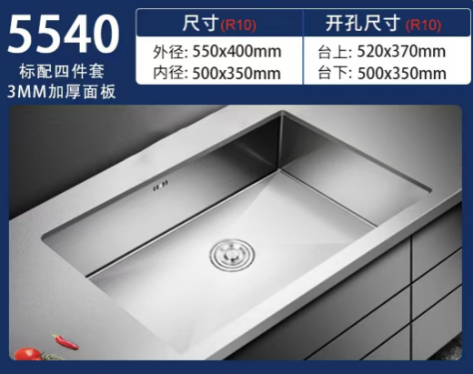

材料类别 | 洁具
材料代码 | TO-07 |  |  | 技术要求 | 满足中国国家标准GB6952及相关国标和行业标准；  所有洁具产品附有产品出厂合格证，同时须提交国家质检中心检验报告等；  须采用节水型号，用水效率等级满足《绿色建筑评价标准GBT50378》“二级”标准。  产品材质：全铜铸造主体  出水口高度：175mm  总高度：235mm
材料名称 | 单把冷热面盆龙头  （医用感应）
规格型号及报价 | 规格 | 单位 | 报价（元）
 |  | 个
使用区域 | 医生诊室等 |  |  | 建议品牌 | 1、金舵卫浴  2、东鹏卫浴  3、奥美康卫浴
参考图 | 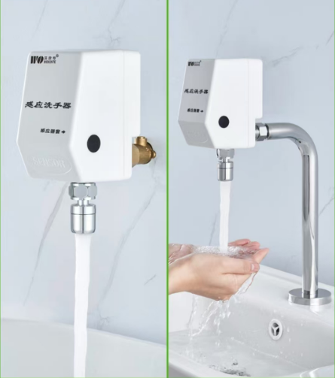

材料类别 | 洁具
材料代码 | TO-07 |  |  | 技术要求 | 满足中国国家标准GB6952及相关国标和行业标准；  所有洁具产品附有产品出厂合格证，同时须提交国家质检中心检验报告等；  须采用节水型号，用水效率等级满足《绿色建筑评价标准GBT50378》“二级”标准。  产品材质：全铜铸造主体  出水口高度：175mm  总高度：235mm
材料名称 | 单把冷热面盆龙头
规格型号及报价 | 规格 | 单位 | 报价（元）
 |  | 个
使用区域 | 医生卫生间，病房卫生间、休息室卫生间 |  |  | 建议品牌 | 1、金舵卫浴  2、东鹏卫浴  3、奥美康卫浴
参考图 | 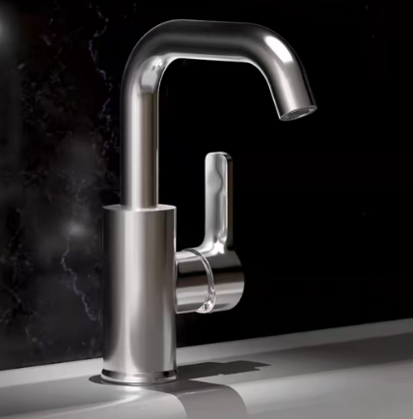

材料类别 | 洁具
材料代码 | TO-07 |  |  | 技术要求 | 满足中国国家标准GB6952及相关国标和行业标准；  所有洁具产品附有产品出厂合格证，同时须提交国家质检中心检验报告等；  须采用节水型号，用水效率等级满足《绿色建筑评价标准GBT50378》“二级”标准。  产品材质：全铜铸造主体  总高度：320MM
材料名称 | 单把冷热面盆龙头  智能感应龙头
规格型号及报价 | 规格 | 单位 | 报价（元）
 |  | 个
使用区域 | 公共卫生间 |  |  | 建议品牌 | 1、金舵卫浴  2、东鹏卫浴  3、奥美康卫浴
参考图 | 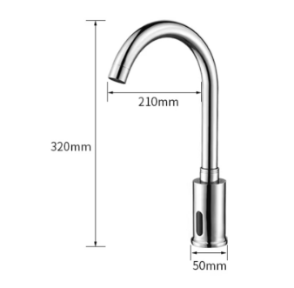

材料类别 | 洁具
材料代码 | TO-07 |  |  |  |  | 技术要求 | 满足中国国家标准GB6952及相关国标和行业标准；  所有洁具产品附有产品出厂合格证，同时须提交国家质检中心检验报告等；  须采用节水型号，用水效率等级满足《绿色建筑评价标准GBT50378》“二级”标准。
材料名称 | 单把双控明装三功能淋浴龙头
规格型号及报价 | 规格 | 单位 |  |  | 报价（元）
 | 雅品2337A | 个
使用区域 | 卫生间 |  |  |  |  | 建议品牌 | 1、金舵卫浴  2、东鹏卫浴  3、奥美康卫浴
参考图 | 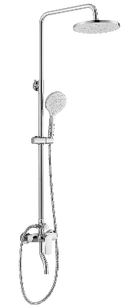
材料类别 | 洁具
材料代码 | TO-08 |  |  |  |  | 技术要求 |  | 满足中国国家规范及相关行业标准；  所有产品附有产品出厂合格证，同时须提交国家质检中心检验报告等；  材质：不锈钢抛光镀银。
材料名称 | 不锈钢地漏盖板
规格型号及报价 | 规格 |  | 单位 | 报价（元）
 | 100X100MM |  | 个
使用区域 | 卫生间干区、厨房、洁具、医废、阳台 |  |  |  |  | 建议品牌 |  | 1、金舵卫浴  2、东鹏卫浴  3、奥美康卫浴
参考图 | 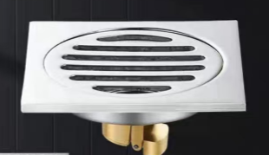

材料类别 | 洁具
材料代码 | TO-08 |  |  | 技术要求 | 满足中国国家规范及相关行业标准；  所有产品附有产品出厂合格证，同时须提交国家质检中心检验报告等；  材质：不锈钢抛光镀银。
材料名称 | 不锈钢地漏盖板
规格型号及报价 | 规格 | 单位 | 报价（元）
 | 100X100MM | 个
使用区域 | 卫生间淋浴 |  |  | 建议品牌 | 1、金舵卫浴  2、东鹏卫浴  3、奥美康卫浴
参考图 | 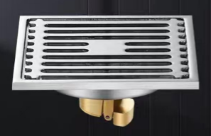

材料类别 | 洁具
材料代码 | TO-09 |  |  | 技术要求 | 满足中国国家规范及相关行业标准；  所有产品附有产品出厂合格证，同时须提交国家质检中心检验报告等；  材质：不锈钢抛光镀银。
材料名称 | 暗藏皂液器
规格型号及报价 | 规格 | 单位 | 报价（元）
 | 32X17X13CM | 套
使用区域 | 各层公共男女卫生间 |  |  | 建议品牌 | 1、金舵卫浴  2、东鹏卫浴  3、奥美康卫浴
参考图 | 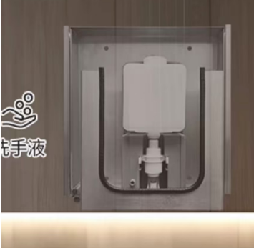

材料类别 | 洁具
材料代码 | TO-09 |  |  | 技术要求 | 满足中国国家规范及相关行业标准；  所有产品附有产品出厂合格证，同时须提交国家质检中心检验报告等；  材质：不锈钢抛光镀银。
材料名称 | 皂液器
规格型号及报价 | 规格 | 单位 | 报价（元）
 |  | 套
使用区域 | 医卫、无障碍卫生间 |  |  | 建议品牌 | 1、金舵卫浴  2、东鹏卫浴  3、奥美康卫浴
参考图 | 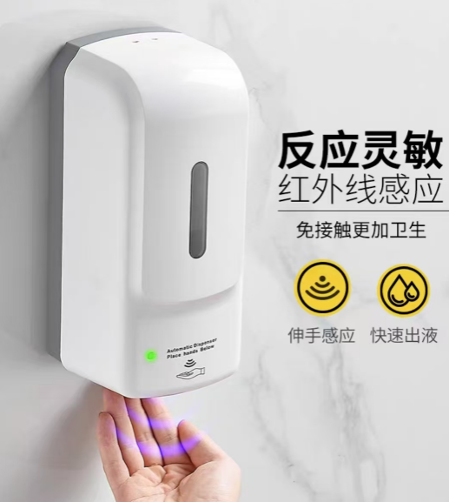

材料类别 | 洁具
材料代码 | TO-10 |  |  | 技术要求 | 满足中国国家规范及相关行业标准；  所有产品附有产品出厂合格证，同时须提交国家质检中心检验报告等；  材质：不锈钢抛光镀银。
材料名称 | 厕纸架
规格型号及报价 | 规格 | 单位 | 报价（元）
 |  | 个
使用区域 | 各层男女卫生间，无障碍卫生间 |  |  | 建议品牌 | 1、金舵卫浴  2、东鹏卫浴  3、奥美康卫浴
参考图 | 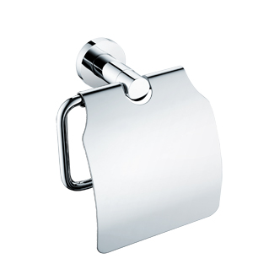

材料类别 | 洁具
材料代码 | TO-11 |  |  | 技术要求 | 满足中国国家规范及相关行业标准；  所有产品附有产品出厂合格证，同时须提交国家质检中心检验报告等；  材质：不锈钢抛光镀银。
材料名称 | 双层毛巾架
规格型号及报价 | 规格 | 单位 | 报价（元）
 |  | 套
使用区域 | 各层男女卫生间，值班室卫生间,病房卫生间 |  |  | 建议品牌 | 1、金舵卫浴  2、东鹏卫浴  3、奥美康卫浴
参考图 | 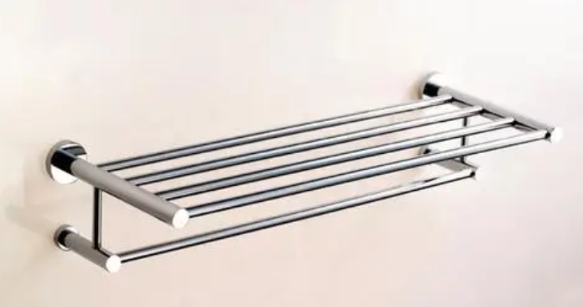

材料类别 | 洁具
材料代码 | TO-12 |  |  | 技术要求 | 满足中国国家规范及相关行业标准；  所有产品附有产品出厂合格证，同时须提交国家质检中心检验报告等；  材质：不锈钢抛光镀银。
材料名称 | 不锈钢挂钩
规格型号及报价 | 规格 | 单位 | 报价（元）
 |  | 个
使用区域 | 各层男女卫生间，无障碍卫生间（门背安装），病房卫生间，值班室卫生间 |  |  | 建议品牌 | 1、金舵卫浴  2、东鹏卫浴  3、奥美康卫浴
参考图 | 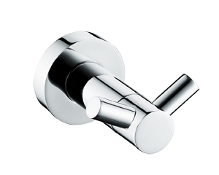

广州医科大学附属番禺区中心医院项目设计
普通室内精装修分包工程
物料规范文本
（灯具类）
序号 | 材料  代码 | 材料名称 | 使用区域

L：灯具
1 | D1 | 5W 3寸 LED筒灯（防雾） | 各层天花
2 | D2 | 7W 4寸LED筒灯（防眩光） | 各层天花
3 | D3 | 10W 95X95MM单头豆胆LED射灯 | 各层天花
4 | D4 | 15W 5寸LED筒灯（防眩光） | 各层天花
5 | D5 | 3X10W 270X95MM双头豆胆LED射灯 | 各层天花
6 | D6 | 10W 方形LED射灯（外壳颜色与铝板颜色一致） | 各层天花
7 | D7 | 300X600MM 20w LED灯盘 | 各层天花
8 | D8 | 300X300X1200MM 32w LED灯盘  1200MM 32w LED灯盘 | 各层天花
9 | D9 | 600X600MM 32w LED灯盘 | 各层天花
 |  | 600X600MM 20w LED灯盘
10 | D10 | 600X1200MM 64w LED灯盘 | 各层天花
11 | D11 | 300X300MM 18w LED灯盘 | 各层天花
12 | D12 | 明装LED吸顶灯24W | 各层天花
13 | D13 | 30W LED T8明装灯管 | 各层天花
14 | D14 | 明 装45W LED卤素筒灯 | 各层天花
15 | D15 | LED条形壁挂灯 10W | 各层天花
16 | D16 | 1200X197X60MM LED明装灯盘 42W | 各层天花
17 | D17 | 铝合金设备集成灯盘 配LED抵压软灯带14W/米 | 各层天花
18 | D18 | 铝合金设备集成风口灯盘 配LED抵压软灯带14W/米 | 各层天花
19 | D19 | 铝合金设备集成风口 | 各层天花
20 | D20 | LED抵压软灯带14W/米 | 各层天花
21 | D21 | 1200MM 40W 医用级石英紫外线杀菌灯 | 各层天花
22 | D22 | 300X600mm内 嵌 风暖浴霸排气扇照明三合一 | 各层天花

材料类别 | 灯具
材料代码 | D1 |  |  | 技术要求 | 1、灯体：整灯全铝结构，表面静电喷粉  2、反射器：采用进口纳米材料反光纸，反射率高达95%以上；透光面板采用优质PMMA，均匀散射光线，深藏防眩光，光线柔和4000K；  3、光源：SMD 光色纯净，色温一致性好；  功率：3寸5W ；
材料名称 | 3寸 LED筒灯（防雾）
规格型号及报价 | 规格 | 单位 | 报价（元）
 |  | 个
使用区域 | 各层天花 |  |  | 建议品牌 | 1、三雄极光  2、飞利浦  3、松下
参考图 | 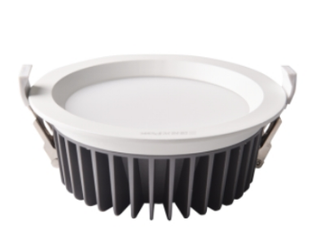

材料类别 | 灯具
材料代码 | D2 |  |  | 技术要求 | 灯体：整灯全铝结构，表面静电喷粉  2、反射器：采用进口纳米材料反光纸，反射率高达95%以上；透光面板采用优质PMMA，均匀散射光线，深藏防眩光，光线柔和4000K；  3、光源：SMD 光色纯净，色温一致性好；  4、功率：4寸7W ；
材料名称 | 4寸LED筒灯（防眩光）
规格型号及报价 | 规格 | 单位 | 报价（元）
 |  | 个
使用区域 | 各层天花 |  |  | 建议品牌 | 1、三雄极光  2、飞利浦  3、松下
参考图

 | 灯具
材料代码 | D3 |  |  | 技术要求 | 1、灯体：整灯全铝结构，表面静电喷粉  2、反射器：采用进口纳米材料反光纸，反射率高达95%以上；透光面板采用优质PMMA，均匀散射光线，深藏防眩光，光线柔和4000K；  3、光源：SMD 光色纯净，色温一致性好；  4、功率：10W ；
材料名称 | 95X95MM单头豆胆LED射灯
规格型号及报价 | 规格 | 单位 | 报价（元）
 |  | 套
使用区域 | 各层天花 |  |  | 建议品牌 | 1、三雄极光  2、飞利浦  3、松下
参考图 | 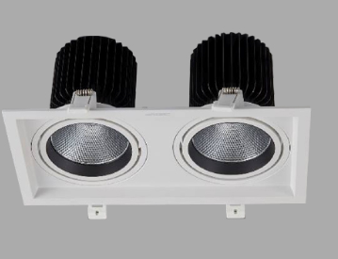

材料类别 | 灯具
材料代码 | D4 |  |  | 技术要求 | 1、灯体：整灯全铝结构，表面静电喷粉  2、反射器：采用进口纳米材料反光纸，反射率高达95%以上；透光面板采用优质PMMA，均匀散射光线，深藏防眩光，光线柔和4000K；  3、光源：SMD 光色纯净，色温一致性好；  4、功率：15W ；
材料名称 | 5寸LED筒灯（防眩光）
规格型号及报价 | 规格 | 单位 | 报价（元）
 |  | 个
使用区域 | 各层天花 |  |  | 建议品牌 | 1、三雄极光  2、飞利浦  3、松下
参考图

材料类别 | 灯具
材料代码 | D5 |  |  | 技术要求 | 1、灯体：铝合金压铸成形，表面喷粉  2、反射器：一体化PMMA透镜配光，控光精准；采用镜面反射器，反射率高达95%以上；深筒设计，深藏防眩，截光角≤37°，视觉更舒适；4000K；  3、光源：优质COB光源 光色纯净，色温一致性好；  4、功率：3x10W ；
材料名称 | 270X95MM双头豆胆LED射灯
规格型号及报价 | 规格 | 单位 | 报价（元）
 |  | 套
使用区域 | 各层天花 |  |  | 建议品牌 | 1、三雄极光  2、飞利浦  3、松下
参考图

材料类别 | 灯具
材料代码 | D6 |  |  | 技术要求 | 灯体：铝合金；  2、反射器：采用导光柱+反光杯配光系统，配光精准，光斑均匀；深藏光源搭配专业设计的防眩光罩，拥有良好的眩光控制力；水平方向350°+垂直方向25°随意调节照射方向，灵活应用；无频闪外置驱动；4000K；  3、光源：优质COB光源 光色纯净，色温一致性好；  4、功率：10W ；
材料名称 | 方形LED射灯（外壳颜色与铝板颜色一致）
规格型号及报价 | 规格 | 单位 | 报价（元）
 |  | 套
使用区域 | 各层天花 |  |  | 建议品牌 | 1、三雄极光  2、飞利浦  3、松下
参考图 | 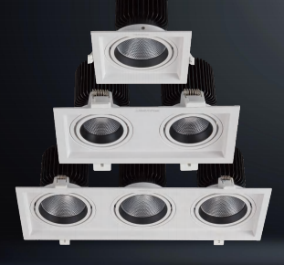

材料类别 | 灯具
材料代码 | D7 |  |  | 技术要求 | 1、灯体：条纹状铝合金边框采用挤出工艺，整灯平整度好，表面高压静电喷粉处理，附着力强、长期使用不会刮花、磨损；  2、采用PC材质微晶防眩扩散面板，不易黄变，透光性好，发出的光线柔和均匀，眩光指数UGR＜19；  3、整灯高度≤35mm，对吊顶空间高度适应性更强，产品轻便；  3、光源：SMD 光色纯净，色温一致性好  满足并达到以下标准GB7000.202；GB7000.1 ；GB17743；GB17625.1。  4、外置LED恒流驱动电源、无频闪  5、功率：20W
材料名称 | LED嵌入式灯盘
规格型号及报价 | 规格 | 单位 | 报价（元）
 | 300X600MM | 套
使用区域 | 各层天花 |  |  | 建议品牌 | 1、三雄极光  2、飞利浦  3、松下
参考图 | 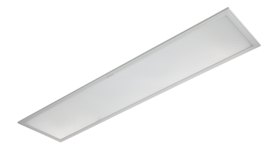
材料类别 | 灯具
材料代码 | D8 |  |  | 技术要求 | 1、灯体：条纹状铝合金边框采用挤出工艺，整灯平整度好，表面高压静电喷粉处理，附着力强、长期使用不会刮花、磨损；  2、采用PC材质微晶防眩扩散面板，不易黄变，透光性好，发出的光线柔和均匀，眩光指数UGR＜19；  3、整灯高度≤35mm，对吊顶空间高度适应性更强，产品轻便；  3、光源：SMD 光色纯净，色温一致性好  满足并达到以下标准GB7000.202；GB7000.1 ；GB17743；GB17625.1。  4、外置LED恒流驱动电源、无频闪  5、功率：32W
材料名称 | LED嵌入式灯盘
规格型号及报价 | 规格 | 单位 | 报价（元）
 | 300X1200MM | 套
使用区域 | 各层天花 |  |  | 建议品牌 | 1、三雄极光  2、飞利浦  3、松下
参考图
材料类别 | 灯具
材料代码 | D9 |  |  | 技术要求 | 1、灯体：条纹状铝合金边框采用挤出工艺，整灯平整度好，表面高压静电喷粉处理，附着力强、长期使用不会刮花、磨损；  2、采用PC材质微晶防眩扩散面板，不易黄变，透光性好，发出的光线柔和均匀，眩光指数UGR＜19；  3、整灯高度≤35mm，对吊顶空间高度适应性更强，产品轻便；  3、光源：SMD 光色纯净，色温一致性好  满足并达到以下标准GB7000.202；GB7000.1 ；GB17743；GB17625.1。  4、外置LED恒流驱动电源、无频闪  5、功率：32W/20W 4000K 32W光通量：＞2560LX；20W光通量：＞1600LX  6、灯体尺寸：L598*W598*H35mm
材料名称 | LED嵌入式灯盘
规格型号及报价 | 规格 | 单位 | 报价（元）
 | 600X600mm | 套
使用区域 | 各层天花 |  |  | 建议品牌 | 1、三雄极光  2、飞利浦  3、松下
参考图 | 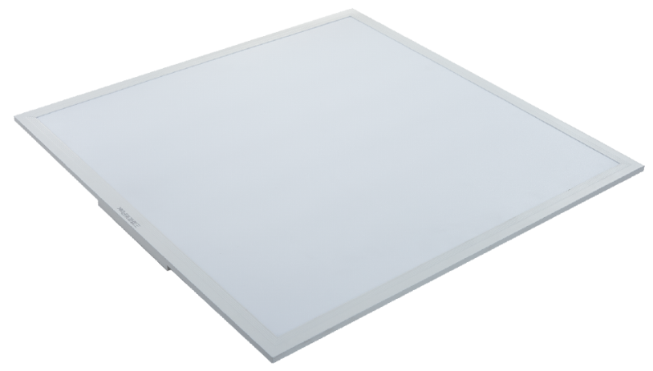
材料类别 | 灯具
材料代码 | D11 |  |  | 技术要求 | 1、灯体：条纹状铝合金边框采用挤出工艺，整灯平整度好，表面高压静电喷粉处理，附着力强、长期使用不会刮花、磨损；  2、采用PC材质微晶防眩扩散面板，不易黄变，透光性好，发出的光线柔和均匀，眩光指数UGR＜19；  3、整灯高度≤35mm，对吊顶空间高度适应性更强，产品轻便；  3、光源：SMD 光色纯净，色温一致性好  满足并达到以下标准GB7000.202；GB7000.1 ；GB17743；GB17625.1。  4、外置LED恒流驱动电源、无频闪  5、功率：18W 4000K 光通量：＞1100LM；  6、灯体尺寸：L1200*W598*H35mm
材料名称 | LED嵌入式灯盘
规格型号及报价 | 规格 | 单位 | 报价（元）
 | 300X300mm | 套
使用区域 | 各层天花 |  |  | 建议品牌 | 1、三雄极光  2、飞利浦  3、松下
参考图
材料类别 | 灯具
材料代码 | D12 |  |  | 技术要求 | 1、灯体：冷轧钢底板，光学级透光材料；  2、反射器：光学级透光透光罩，底发光，出光柔和，防眩效果好；4000K；  3、光源：优质SMD光源；无频闪；  4、功率：24W ；光通量：16LM；光束角：120°；  5、显色指数：Ra≥80；  6、灯体尺寸：φ330x68MM
材料名称 | LED吸顶灯
规格型号及报价 | 规格 | 单位 | 报价（元）
 |  | 个
使用区域 | 各层天花 |  |  | 建议品牌 | 1、三雄极光  2、飞利浦  3、松下
参考图 | 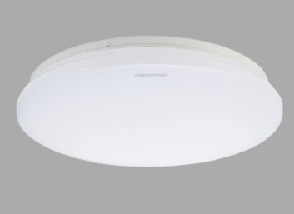
材料类别 | 灯具
材料代码 | D13 |  |  | 技术要求 | 1.选用优质LED灯芯片，确保高亮节能。  2. 内置高效驱动电源，电源效率高达0.95，性能稳定。  3. 300度大角度发光，照亮面积更大，光线更均匀。  4. 玻璃管内涂水性环保扩光涂料，全角度扩光，光线均匀柔和；  4、功率：30W，光通量：2880LM，色温：6500K  5、尺寸：Ф16×1163.2mm  6、搭配全铝基座使用
材料名称 | LED T8灯管
规格型号及报价 | 规格 | 单位 | 报价（元）
 |  | 条
使用区域 | 各层天花 |  |  | 建议品牌 | 1、三雄极光  2、飞利浦  3、松下
参考图 | 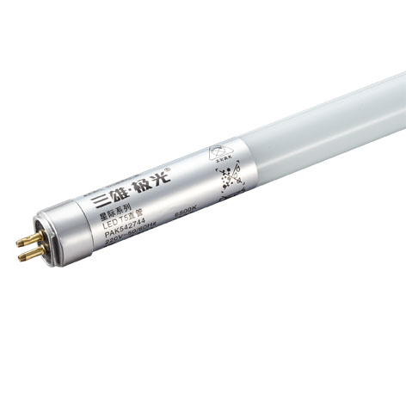

材料类别 | 灯具
材料代码 | D14 |  |  | 技术要求 | 1.选用优质LED灯芯片，确保高亮节能。  2. 内置高效驱动电源，电源效率高达0.95，性能稳定。  3. 300度大角度发光，照亮面积更大，光线更均匀。  4. 玻璃管内涂水性环保扩光涂料，全角度扩光，光线均匀柔和；  4、功率：30W，光通量： ，色温：  5、尺寸：  6、搭配全铝基座使用
材料名称 | 明装LED卤素筒灯（外壳颜色与钢结构油漆颜色一致）
规格型号及报价 | 规格 | 单位 | 报价（元）
 |  | 个
使用区域 | 室外雨棚 |  |  | 建议品牌 | 1、三雄极光  2、飞利浦  3、松下
参考图 | 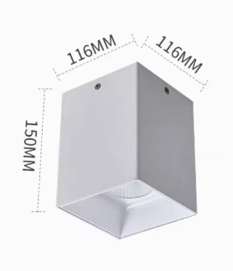

材料类别 | 灯具
材料代码 | D15 |  |  | 技术要求 | 边框采用采用6060铝材，导热系数高，便于散热，;表面采用高压静电喷粉工艺，稳定耐用，耐腐蚀；  扩散板板采用优质PS板材，透光率高、耐冲击抗老化，长时间使用不会发黄；采用侧发光技术，导光板采用PMMA材料，透光率高、出光均匀柔和；  3、斜边设计，减少空气阻力，防止积灰、易于维护清洁，防护等级＞IP40，可以更好的与天花板结合，能有效防止积尘，通过。  3、整灯高度≤8mm，对吊顶空间高度适应性更强，产品轻便；  3、光源：SMD 光色纯净，色温一致性好  满足并达到以下标准GB7000.202；GB7000.1 ；GB17743；GB17625.1。  功率：16W /M
材料名称 | LED条形壁挂灯
规格型号及报价 | 规格 | 单位 | 报价（元）
 |  | 条
使用区域 | 各层天花 |  |  | 建议品牌 | 1、三雄极光  2、飞利浦  3、松下
参考图 | 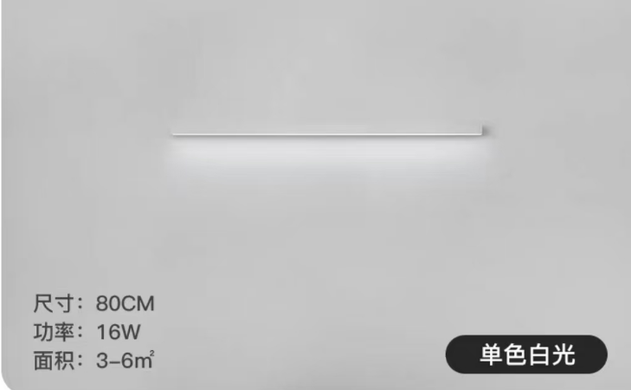
料类别 | 灯具
材料代码 | D16 |  |  | 技术要求 | 灯体：铝合金；  2、反射器：采用导光柱+反光杯配光系统，配光精准，光斑均匀；深藏光源搭配专业设计的防眩光罩，拥有良好的眩光控制力；水平方向350°+垂直方向25°随意调节照射方向，灵活应用；无频闪外置驱动；4000K；  3、光源：优质COB光源 光色纯净，色温一致性好；  4、功率：42W ；光通量：；  5、显色指数：Ra≥90 ；  6、灯体尺寸1200X197X60MM 。
材料名称 | LED明装灯盘 42W
规格型号及报价 | 规格 | 单位 | 报价（元）
 |  | 套
使用区域 |  |  |  | 建议品牌 | 1、三雄极光  2、飞利浦  3、松下
参考图 | 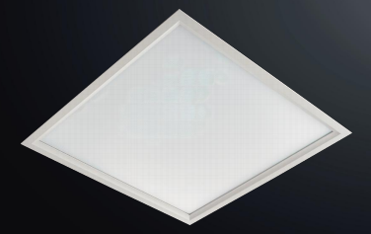
材料类别 | 灯具
材料代码 | D17 |  |  | 技术要求 | 1、灯体：优质冷轧钢底板，表面喷粉；  2、反射器：采用进口PMMA板，透光率高，出光柔和；4000K；  3、光源：优质SMD光源；无频闪；  4、功率：14W /米；  5、显色指数：Ra≥80；
材料名称 | 铝合金设备集成灯盘,配低压灯带
规格型号及报价 | 规格 | 单位 | 报价（元）
 | 300宽;白色 | 套
使用区域 |  |  |  | 建议品牌 | 1、三雄极光  2、飞利浦  3、松下
参考图 | 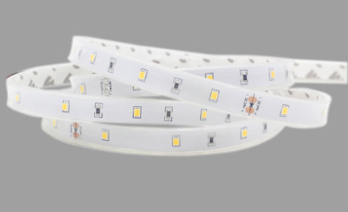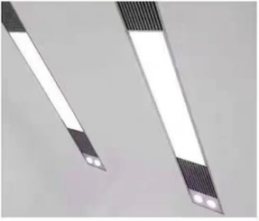

材料类别 | 灯具
材料代码 | D18 |  |  | 技术要求 | 1、灯体：优质冷轧钢底板，表面喷粉；  2、反射器：采用进口PMMA板，透光率高，出光柔和；4000K；  3、光源：优质SMD光源；无频闪；  4、功率：14W /米；  5、显色指数：Ra≥80；  6、灯体尺寸：300宽，长度按天花尺寸
材料名称 | 铝合金设备集成灯盘
规格型号及报价 | 规格 | 单位 | 报价（元）
 | 300宽;白色 | 套
使用区域 |  |  |  | 建议品牌 | 1、三雄极光  2、飞利浦  3、松下
参考图 | 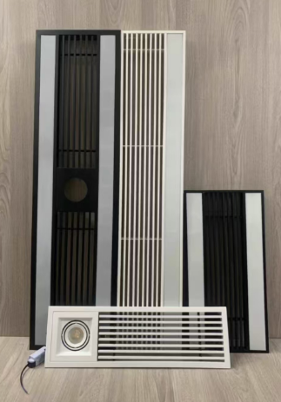

材料类别 | 灯具
材料代码 | D19 |  |  | 技术要求 | 1、灯体：优质FPC压延铜板，导电性能好；  2、反射器：采用高档硅胶套管，透光率高，出光柔和；4000K；  3、光源：优质SMD光源；  4、灯体尺寸：300宽，长度按天花尺寸
材料名称 | 铝合金设备集成风口
规格型号及报价 | 规格 | 单位 | 报价（元）
 | 300宽;白色 | 套
使用区域 | 天花 |  |  | 建议品牌 | 1、三雄极光  2、飞利浦  3、松下
参考图

材料类别 | 灯具
材料代码 | D20 |  |  | 技术要求 | 1、灯体：优质FPC压延铜板，导电性能好；  2、反射器：采用高档硅胶套管，透光率高，出光柔和；4000K；  3、光源：优质SMD光源；  4、功率：12W/米/120灯 10米/卷；光通量：1200 LM；光束角：宽角度；  5、显色指数：Ra≥90；  6、灯体尺寸：L1000xW12.5xH4.5MM
材料名称 | LED灯带（套管）
规格型号及报价 | 规格 | 单位 | 报价（元）
 |  | 米
使用区域 | 天花灯槽，公区立面 |  |  | 建议品牌 | 1、三雄极光  2、飞利浦  3、松下
参考图

材料类别 | 灯具
材料代码 | D21 |  |  | 技术要求
材料名称 | 1200MM 40W医用级石英紫外线杀菌灯
规格型号及报价 | 规格 | 单位 | 报价（元）
 |  | 套
使用区域 | 天花 |  |  | 建议品牌 | 1、三雄极光  2、飞利浦  3、松下
参考图 | 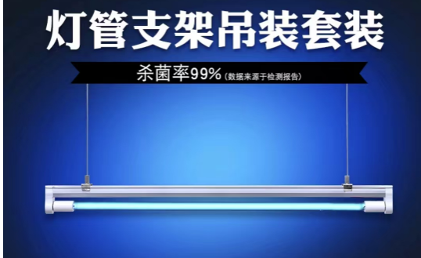

材料类别 | 灯具
材料代码 | D22 |  |  | 技术要求
材料名称 | 内风暖浴霸排气扇照明三合一
规格型号及报价 | 规格 | 单位 | 报价（元）
 | 300X600mm | 套
使用区域 | 单人间病房卫生间 |  |  | 建议品牌 | 1、三雄极光  2、飞利浦  3、松下
参考图 | 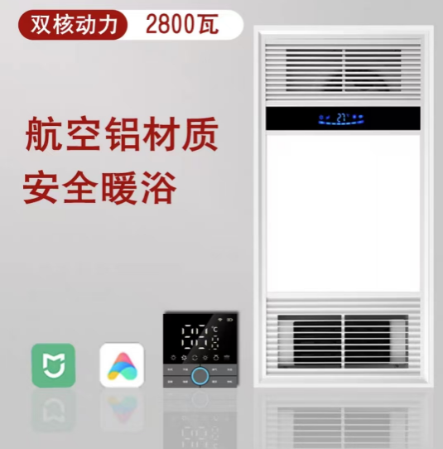

材料类别 | 灯具
材料代码 | D23 |  |  |  |  | 技术要求 | 1、灯体：优质冷轧钢底板，表面喷粉；  2、反射器：采用进口PMMA板，透光率高，出光柔和；4000K；  3、光源：优质SMD光源；无频闪；  4、功率：8W ；  5、显色指数：Ra≥80；
材料名称 | LED嵌入式应急筒灯
规格型号及报价 | 规格 |  | 单位 | 报价（元）
 |  |  | 套
使用区域 |  |  |  |  |  | 建议品牌 | 1、三雄极光  2、飞利浦  3、松下
参考图 | 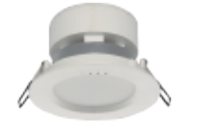
材料类别 | 灯具
材料代码 | D24 |  |  |  |  | 技术要求 | 1、灯体：优质冷轧钢底板，表面喷粉；  2、反射器：采用进口PMMA板，透光率高，出光柔和；4000K；  3、光源：优质SMD光源；无频闪；  4、功率：12W ；  5、显色指数：Ra≥80；
材料名称 | LED明装应急吸顶灯
规格型号及报价 | 规格 | 单位 |  |  | 报价（元）
 |  | 个
使用区域 |  |  |  |  |  | 建议品牌 | 1、三雄极光  2、飞利浦  3、松下
参考图 | 